Раздел I. Обследование больных

1.1. ОПРЕДЕЛЕНИЕ ОСЕЙ КОНЕЧНОСТЕЙ И ПОЗВОНОЧНИКА
Основными ориентирами для определения оси верхней, нижней конечности и позвоночника служат костные выступы. Ось верхней конечности проходит через головку плечевой кости, головку лучевой кости и головку локтевой кости (рис.1а). Ось нижней конечности проходит через передне-верхнюю ость крыла подвздошной кости, по внутреннему краю надколенника к основанию I (первого) пальца или первого межпальцевого промежутка стопы (рис.1б). Ориентирами для определения оси позвоночника являются остистые отростки позвонков. Определение оси позвоночника можно проводить путем нанесения на кожу в проекции остистых отростков позвонков (определяются пальпаторно) красящего вещества (бриллиантовая зелень, синька) (рис.2в). Ориентиром для определения наличия деформации позвоночника является отвес (шнур с грузом), который устанавливают у основания затылочной кости.
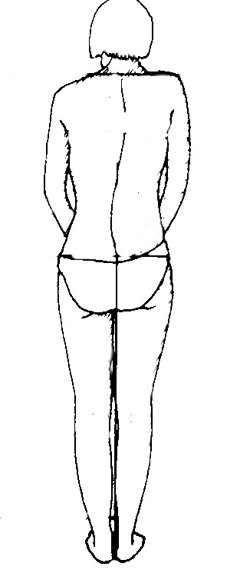
а б в
Рис.1. Определение осей конечностей и позвоночника:
а – верхней конечностей, б – нижней конечности, в – позвоночника.

1.2. ОПРЕДЕЛЕНИЕ ОТНОСИТЕЛЬНОЙ ДЛИНЫ КОНЕЧНОСТЕЙ
Длина конечностей определяется с помощью сантиметровой ленты. Относительная длина верхней конечности определяется от акромиального отростка лопатки до шиловидного отростка лучевой кости или кончика третьего пальца кисти (рис.2а). Относительная длина нижней конечности определяется от передне-верхней ости крыла подвздошной кости до верхушки внутренней лодыжки (рис.2б,в).
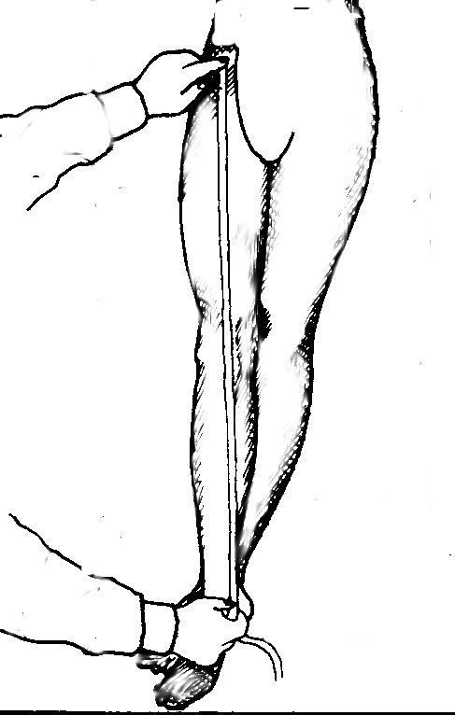
а б в
Рис.2. Измерение относительной длины верхней (а) и нижней (б,в) конечностей.

1.3. ОПРЕДЕЛЕНИЕ АБСОЛЮТНОЙ ДЛИНЫ КОНЕЧНОСТЕЙ
Абсолютная длина верхней и нижней конечностей определяется как сумма абсолютных длин сегментов конечностей. Абсолютная длина плеча определяется от края акромиального отростка лопатки до локтевого отростка. Абсолютная длина предплечья определяется от локтевого отростка до шиловидного отростка локтевой кости (рис.3а). Абсолютная длина бедра определяется от большого вертела до щели коленного сустава снаружи (рис.3б). Абсолютная длина голени определяется от щели коленного сустава снаружи до наружной лодыжки (рис.3в). Ширина надплечья измеряется от акромиона до края вырезки рукоятки грудины. Одностороннее изменение ширины надплечья имеет значение при деформациях грудной клетки, при переломах и вывихах ключицы. Длина ключицы измеряется от грудино-ключичного до ключично-акромиального сочленения.
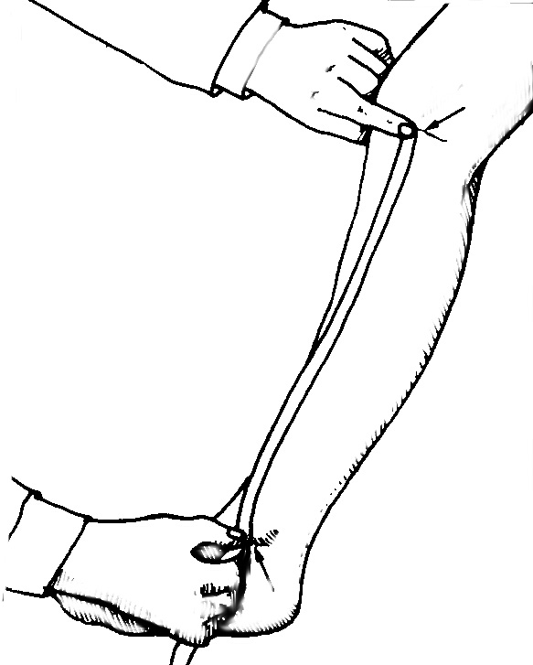
а б в
Рис.3. Определение абсолютных длин:
а – плеча, предплечья; б – бедра; в – голени.

1.4. ОПРЕДЕЛЕНИЕ ДЛИНЫ ОКРУЖНОСТИ СЕГМЕНТОВ КОНЕЧНОСТЕЙ
Длина окружности (объем) каждого сегмента верхней и нижней конечности определяется с помощью сантиметровой ленты на трех уровнях: в в/3, в с/3, в н/3. Измерение проводится обязательно в сравнении с противоположной конечностью на симметричном участке, т.е. на одинаковом расстоянии от определенного костного ориентира (рис.4).
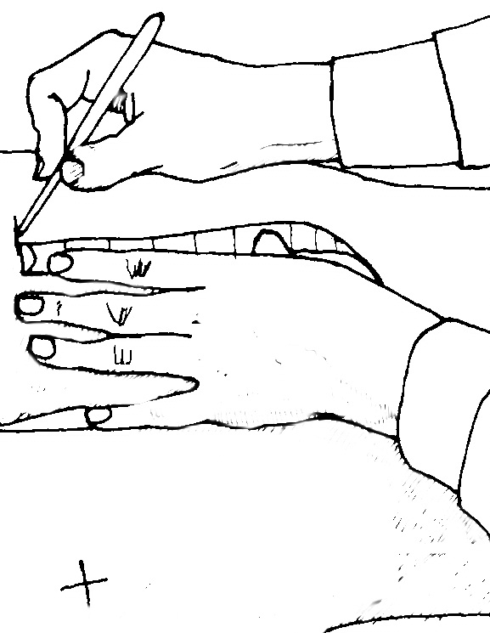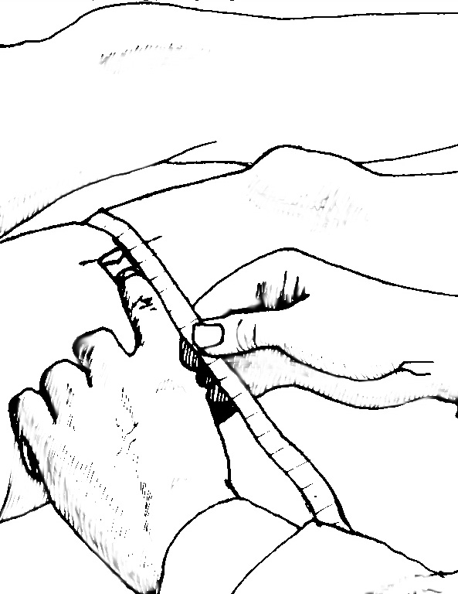
Рис.4. Определение длины окружности бедра в нижней трети.

1.5. ОПРЕДЕЛЕНИЕ УКОРОЧЕНИЙ (УДЛИНЕНИЙ) КОНЕЧНОСТЕЙ
При измерении длин конечности могут быть выявлены следующие виды укорочений (или удлинений): кажущееся, истинное, относительное и суммарное. Кажущееся укорочение (или удлинение) наблюдается при дефектной установке конечности, фиксированной в суставе под углом анкилозом, контрактурой, ригидностью. Укорочение возникает потому, что проекция стоящих под углом сегментов короче их общей длины. Истинное укорочение (или удлинение) имеется в тех случаях, когда при посегментном измерении обнаруживается, что одна из костей укорочена (или удлинена) по сравнению с симметричным отделом здоровой конечности. Относительное укорочение (или удлинение) встречается при изменениях в расположении сочленяющихся сегментов (таза с бедром в тазобедренном суставе, бедра с большой берцовой костью в коленном суставе и т.п.), когда суставные концы оказываются смещенными (вывихи). Суммарное (клиническое) укорочение (или удлинение) является суммой истинного (сегментного), относительного (суставного) и кажущегося (сгибательного) укорочения (или удлинения), если имеются все виды изменений длины (рис.5).

Рис.5. Определение клинического укорочения нижней конечности.

1.6. ИЗМЕРЕНИЕ АМПЛИТУДЫ ДВИЖЕНИЙ В СУСТАВАХ КОНЕЧНОСТЕЙ
Использование стандартных методов измерения и документации амплитуды движений в суставах конечностей является необходимым в практике не только травматолога-ортопеда, но и врачей других специальностей (врач общей практики, невропатолог, реабилитолог и т.д.). Соблюдение единых правил обследования и принципов оформления результатов измерений позволяет объективно определить степень функциональных нарушений опорно-двигательного аппарата, оценивать течение патологического процесса в динамике, соблюдать преемственность в лечении больных на различных этапах (стационар, поликлиника, санаторий и т.д.).
Для измерения амплитуды движений в суставах конечностей наиболее часто используется угломер, который состоит из двух браншей, перемещающихся по дуге относительно друг друга вокруг оси, и градуированной шкалы – транспортира.
Исследуемому необходимо придать удобное положение, которое позволит обеспечить фиксацию проксимального сегмента конечности (пояса верхней/нижней конечности) и не будет ограничивать движения в суставе. В зависимости от того, в каком суставе и какой вид движений необходимо измерить, пациент может стоять, сидеть, лежать на спине, животе, либо на боку. Для определения правильного положения пациента и расположения угломера необходимо знание биомеханических особенностей исследуемых суставов. Ось движения сустава определяется визуально. Одна из браншей угломера фиксируется рукой к конечности или туловищу проксимальнее сустава, а другая – дистально так, чтобы ее можно было перемещать по дуге движения сегмента конечности.
Наиболее используемым в настоящее время является «ноль метод» измерения движений в суставах (Silver, 1923), согласно которому амплитуда движений измеряется от стандартного нейтрального нулевого положения: туловище выпрямлено, стопы обращены вперед, верхние конечности опущены вдоль туловища, ладони во фронтальной плоскости обращены кпереди (Рис.6).

Рис. 6. а – нейтральное (нулевое) положение суставов конечностей; б – допустимые движения в суставах конечностей (F – фронтальная плоскость, S – сагиттальная плоскость, T – тангенциальная плоскость) (Lea, R. D. and Gerhardt, J. J., 1995).
Для документации используется запись максимальных аплитуд (в градусах) парных движений в одной плоскости (разгибание/сгибание, отведение/приведение, нар.ротация/внутр.ротация) с обязательной отметкой нулевого положения.

1.7. ПРОТОКОЛИРОВАНИЕ амплитуды движений в суставах
Исходное (нейтральное) 0-положение. Для плечевого сустава исходным (0-положением) нужно считать положение руки, свободно свисающей вдоль туловища. Отсчет производится от нуля и выше в направлении отведения руки в сторону от туловища (абдукция), движения руки кпереди - сгибание (флексия) и кзади – разгибание (экстензия). Исходным нулевым положением плеча в отношении ротации при свободном положении руки является такое, когда при согнутом под углом локтевом суставе предплечье обращено прямо кпереди. В этом положении обращен кпереди малый бугор плечевой кости, а оба надмыщелка плечевой кости располагаются во фронтальной плоскости. Отсчет производится при движении плеча в направлении наружной и внутренней ротации.
Для локтевого сустава 0-положением является разогнутый сустав. Отсчет при ограничении движений проводится в направлении уменьшения полного разгибания. Пронация и супинация предплечья определяются при согнутом под прямым углом локте и при установке кисти в сагиттальной плоскости (в среднем положении между пронацией и супинацией); такое положение в радиоульнарном суставе обозначается 0 градусов.
Для лучезапястного сустава 0-положение – установка кисти по оси предплечья. Исходя из этого положения, определяют сгибание (флексию) и разгибание (экстензию) кисти.
Для пальцев за исходное принимается положение разгибания.
Исходным (нулевым, нейтральным) положением для тазобедренного сустава считается разгибание бедер до расположения их в оси туловища при обращенных кпереди коленных чашках. Отсчет производится от 0 градусов в направлении сгибания, разгибания, приведения и отведения. Исходным положением бедра в отношении ротации при расположении ноги в оси туловища считается такое, при котором надколенник обращен кпереди; оно обозначается 0 градусов.
Для коленного сустава нейтральным (нулевым) является положение голени и бедра в одной продольной оси.
Для голеностопного сустава нейтральным положением является установка стопы по отношению к голени в 90 градусов. При регистрации амплитуды движений в суставе по нейтральному 0-проходящему методу записывают результаты измерения тремя цифрами, исходя из нулевого положения: вначале фиксируют угол крайней позиции в одном направлении, затем прохождение через нейтральное положение обозначают как ноль и, наконец, записывают угол конечной позиции противоположного размаха движения. Таким образом, например, запись амплитуды движения в голеностопном суставе по нейтральному ноль - проходящему методу будет иметь следующий вид:
разгибание/сгибание 50°/0°/40°. Для унифицированного протоколирования придерживаются определенных правил.
I. Раньше всего измеряют и записывают движение разгибание-сгибание, причем направление движения всегда для всех суставов от положения разгибания к положению сгибания.
II. Если сустав имеет кроме разгибания-сгибания движения в других направлениях, то после сгибания-разгибания раньше измеряют движение отведения-приведения и лишь после него вращательные движения (ротацию). Движения отведения и ротации всегда начинают с наиболее удаленного положения от туловища по направлению к более близкому. Последовательность записи выглядит так: отв./прив.; ротац.наружн./ротац. внутр.
III. Протоколирование производят в трех колонках: в первой колонке отмечают направление движения, во второй – числовые величины правой стороны, в третьей – левой. Запись на первом месте больной стороны нецелесообразна, так как изменения могут иметься и с противоположной, здоровой. Должно действовать правило: раньше правая, затем левая стороны. Запись можно производить сокращенно, например:

тазобедренный сустав прав. лев.
разг./сгиб.(экст./флек.) 10°/0°/20° 5°/0°/90°
отв./прив. (абд./адд.) 20°/0°/20° 10°/0°/15°
рот.нар./рот.вн. 20°/0°/15° 10°/0°/5°

IV. Положение нуля. При записи результатов измерения по нейтральному нуль проходящему методу имеет существенное значение положение ноля. Если при движении имеется прохождение через нулевое положение, то нуль ставят в середине, например: отв./прив. 30°/0°/20°. Если же при выполнении движения нулевое положение не достигается, то нуль ставится либо впереди, либо сзади в зависимости от вида происходящего движения, например: отв./прив. – 30°/20°/0°. В указанном примере нуль расположен позади, так как при выполнении движения из положения отведения в сторону приведения нулевое положение вообще не достигается - имеется отводящая контрактура. Если в противоположность предыдущему примеру в тазобедренном суставе имеется движение в зоне приведения от 20 до 40 градусов, т.е. имеется приводящая контрактура, то запись будет выглядеть так: отв./прив. – 0°/20°/40°. В этом случае нуль стоит впереди, так как при таком движении нулевое положение не достигается, размах движения начинается и заканчивается в зоне приведения (аддукции). Особого разъяснения требует состояние, при котором нулевое положение является одновременно крайним положением одного из размахов движений в суставе. Такие условия могут наблюдаться, например, в коленном суставе, в котором нейтральное (нулевое) положение является одновременно положением максимального разгибания. Логическая запись амплитуды движений имеет в этом случае следующий вид: разг./сгиб. 0°/0°/130°. Это означает, что разгибание в коленном суставе сверх нейтрального невозможно (нуль впереди) и движение начинается из нейтрального положения; нулевое положение достигается при движении (нуль в центре), а сгибание возможно за пределы прямого угла (130°). При полной неподвижности в суставе, например при анкилозе тазобедренного сустава в положении сгибания под углом 20°, запись такого состояния будет следующей: разг./сгиб.0°/20°/20°. Если при этом нога фиксирована в отведении на 10° и наружной ротации в 15°, то запись такого анкилозированного сустава будет следующей: экст./фл. 0°/20°/20° абд./адд. 10°/10°/0° рот.нар./рот.вн. 15°/15°/0°.
V. Вычисление амплитуды движения. Пользуясь нейтральным нуль проходящим методом измерения, легко определить общую амплитуду движений соответствующего сустава. При подсчете амплитуды движения в одной плоскости обращают внимание на положение нуля, т.е. пройдено ли нулевое положение при выполнении движения. Если нулевое положение пройдено, то в записи нуль стоит в центре трех чисел; для получения амплитуды движения складывают две крайние цифры. Пример: отв./прив. 30°/0°/20°; амплитуда движения равна 50°. Если при выполнении движения нулевое положение не пройдено или не достигнуто, то нуль располагается впереди трехцифрового показателя или позади него; для определения общей амплитуды движения в этом случае меньшее число вычитают из большего. Пример: отв./прив. 30°/20°/0°; амплитуда движения 10°.
Плечевой сустав допускает движения в сагиттальной (отведение, приведение), фронтальной (сгибание, разгибание) плоскостях и вокруг вертикальной оси (вращение кнаружи и кнутри). Амплитуду движений измеряют без фиксации плечевого пояса и с фиксацией. Фиксировать плечевой пояс легче всего у сидячего больного. Врач становится позади больного и нажимает на надплечье сверху. Степень отведения плеча измеряют следующим образом. Угломер устанавливают на задней поверхности плечевого сустава во фронтальной плоскости так, чтобы шарнир совпал с головкой плечевой кости; одну из браншей угломера располагают вдоль туловища параллельно позвоночному столбу, другую – по оси плеча в положении максимального его отведения. Чтобы избежать бокового искривления позвоночника, возникающего при отведении одной руки, следует воспользоваться следующим предложением – отводить одновременно с измеряемой больной рукой здоровую руку. Сгибание и разгибание. Угломер устанавливают в сагиттальной плоскости и прикладывают к наружной поверхности плеча. Ось шарнира располагают на головке плечевой кости, одна бранша угломера по оси плеча, другая – отвесно вдоль туловища. Вращение плеча (ротация) измеряют при согнутом под прямым углом в локтевом суставе предплечье. Угломер устанавливают в горизонтальной плоскости и прикладывают к тыльной поверхности предплечья так, что шарнир угломера располагается на локтевом отростке. Одна бранша располагается в строго сагиттальной плоскости, другая при крайней наружной и внутренней ротациях плеча следует за предплечьем (рис.7).
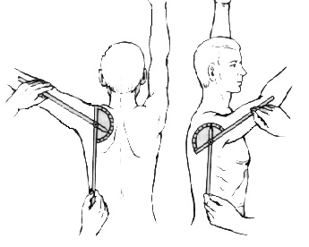
Рис. 7. Определение амплитуды движений в плечевом суставе.
В локтевом суставе движения совершаются в одной плоскости – в направлении сгибания и разгибания. Амплитуду этих движений измеряют при среднем положении предплечья между пронацией и супинацией. Угломер устанавливают на наружной поверхности руки. Шарнир угломера располагают у суставной щели (ниже наружного надмыщелка плеча). Одна бранша угломера идет по оси плеча, другая – по оси предплечья (рис. 8).
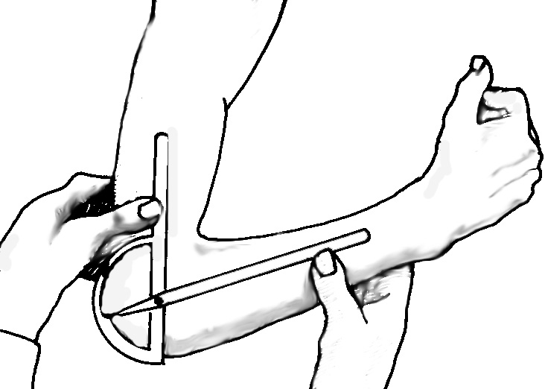
Рис. 8. Измерение амплитуды движений в локтевом суставе.
Лучелоктевой сустав (верхний и нижний радиоульнарные суставы) допускает вращательные движений лучевой кости, а с нею и кисти кнаружи (супинация) и кнутри (пронация). Супинацию и пронацию измеряют при согнутом в локтевом суставе под прямым углом предплечье. Угломер устанавливают во фронтальной плоскости так, что шарнир располагается у конца разогнутого третьего пальца кисти; одна бранша удерживается в горизонтальной плоскости, другая следует за движением кисти, вращающейся вместе с предплечьем (рис.9 а,б).

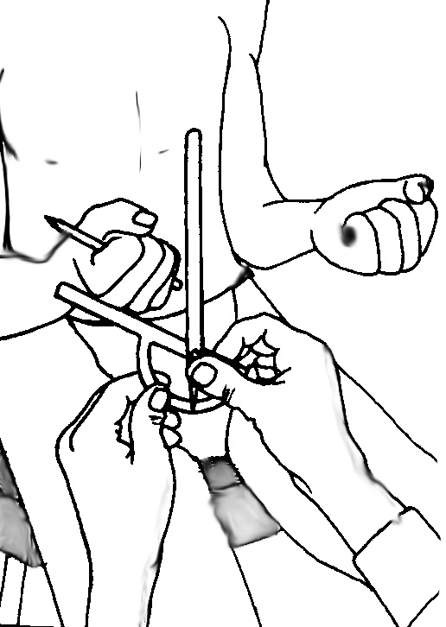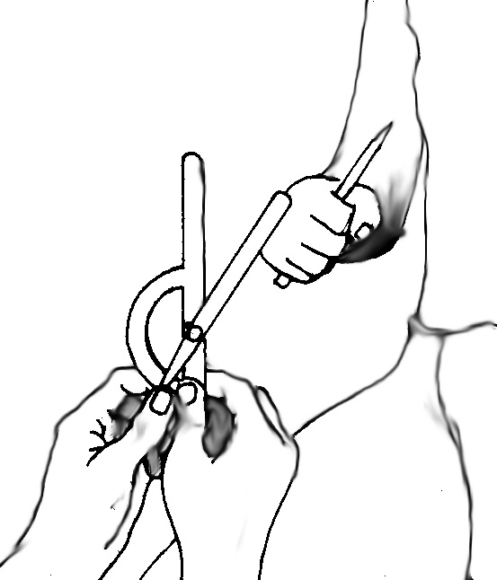
а б
Рис. 9. Измерение супинации (а) и пронации (б) предплечья.
В лучезапястном суставе кисть совершает движение в направлении к тылу (разгибание) и в ладонную сторону (сгибание), а также отведение (в сторону лучевой кости) и приведение (в сторону локтевой кости). Сгибательно-разгибательные движения измеряют таким образом: шарнир угломера устанавливают у шиловидного отростка луча, одна бранша идет по лучевой поверхности вдоль оси предплечья, другая – вдоль пястной кости второго пальца. При измерении приведения и отведения кисти предплечье пронируют и угломер укладывают на тыльную поверхность; шарнир угломера устанавливают в области лучезапястного сустава, одна бранша идет вдоль третьего пальца, другая – вдоль средней линии предплечья (рис. 10).
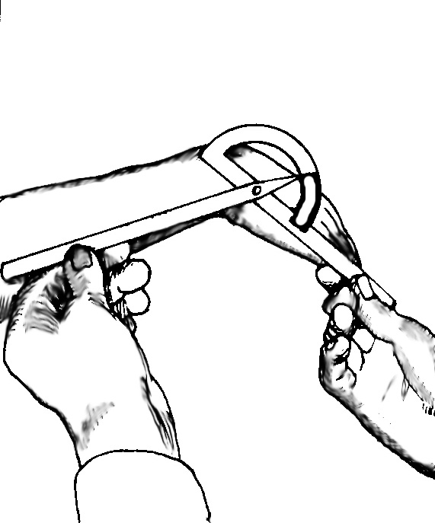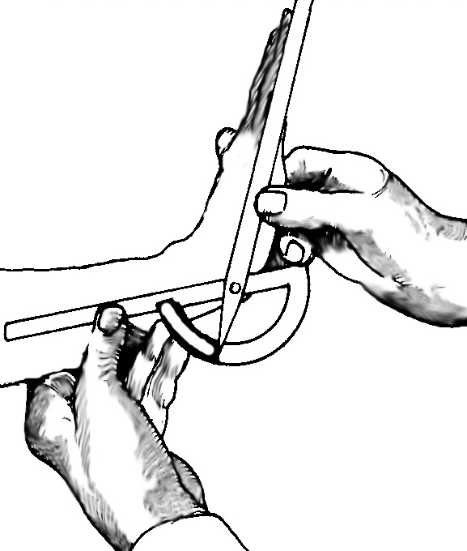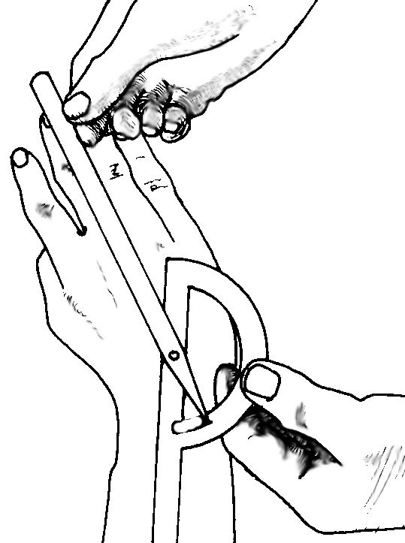
а б в г
Рис. 10. Определение амплитуды движений в лучезапястном суставе:
а – сгибание, б – разгибание, в – приведение, г – отведение.
Таблица: документация результатов измерения амплитуды движений на примере кистевого сустава в норме, при контрактурах и анкилозах.
 | Пример | Результаты измерений | Документация
Норма | 60°  0°  45° | - разгибание до 60°  - сгибание до 45° | 60°/0°/45°
Контрактура | 0°  25° | Возможно только сгибание от 0° до 25° | 0°/0°/25°
Контрактура | 0°  20°  50° | Сгибание в пределах дуги 20° – 50° | 0°/20°/50°
Анкилоз | 30°  0° | Кисть неподвижна (анкилоз) в положении разгибания – 30° от нейтрального нулевого положения | 30°/0°
Анкилоз | 0°  15° | Кисть неподвижна (анкилоз) в положении сгибания – 15° от нейтрального нулевого положения | 0°/15°
Движения в пястнофаланговых и межфаланговых суставах измеряют по боковой стороне последних, причем бранши угломера идут по оси фаланг, а шарнир располагается в области суставной щели. Еще лучше проводить эти измерения, приложив бранши угломера к тыльной поверхности пальцев.
Бедро совершает движение в тазобедренном суставе в сагиттальной плоскости (сгибание и разгибание), во фронтальной плоскости (приведение и отведение) и вокруг продольной оси (внутренняя и наружная ротации). Сгибание и разгибание в тазобедренном суставе измеряют угломером, установленным в сагиттальной плоскости и приложенным к наружной поверхности сустава. Шарнир угломера располагают на уровне большого вертела, одна бранша по оси бедра, другая – по боковой поверхности туловища параллельно заднему краю спины, плотно прилегающей к столу, на котором лежит больной. Степень разгибания определяют при отсутствии сгибательной контрактуры, уложив больного на живот. Приведение и отведение бедра измеряют угломером, установленным по фронтальной плоскости. Одна бранша располагается параллельно линии, соединяющей передне-верхние ости подвздошных костей, другая идет по передней поверхности бедра в направлении к коленной чашке; шарнир угломера находится приблизительно на середине паховой складки, что соответствует середине корня бедра. Вращательные движения обычно измеряются при разогнутом положении ноги, а при особых показаниях – в положении сгибания в тазобедренном суставе под прямым углом. При измерении вращательных движений в разогнутом тазобедренном суставе амплитуду движений определяют по положению стопы. Шарнир угломера устанавливают на середине пятки, одну браншу удерживают в отвесном положении, другая, направленная ко второму пальцу, следует за движением стопы.
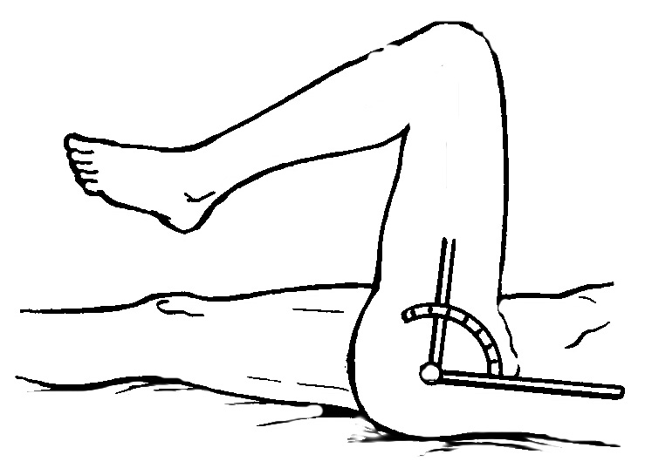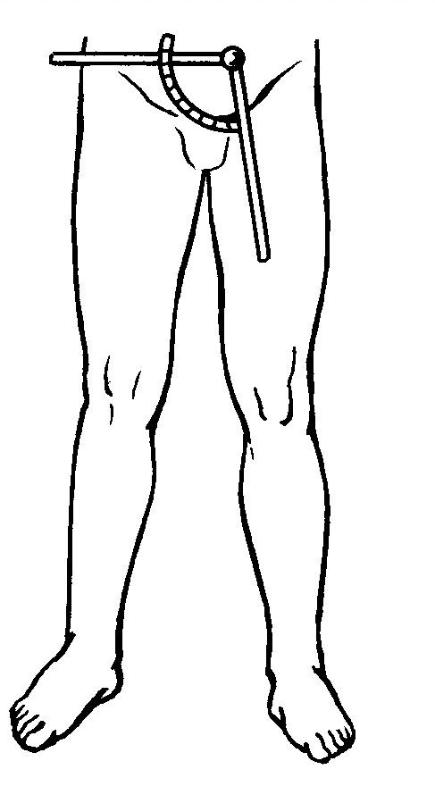
а б
Рис. 11. Измерение амплитуды движений в тазобедренном суставе.
а – сгибание; б – отведение.
В коленном суставе движения возможны по фронтальной оси (сгибание и разгибание). При измерении объема движений угломер устанавливают по наружной поверхности ноги. Шарнир угломера располагают в области наружного надмыщелка бедра, одна бранша идет вдоль голени, параллельно гребню большой берцовой кости, другая – по оси бедра (рис. 12).
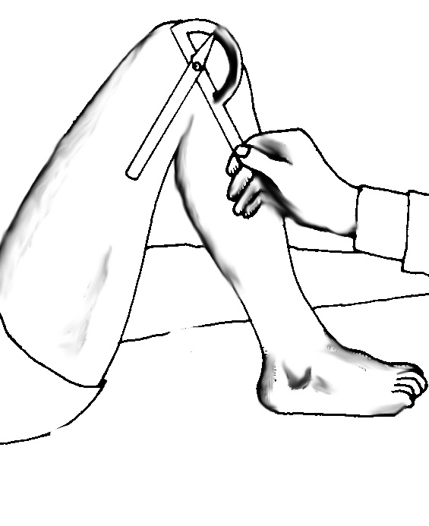
Рис. 12. Измерение сгибания в коленном суставе.
Голеностопный сустав допускает движения стопы во фронтальной оси к тылу (разгибание) и к подошвенной стороне (сгибание). При измерении амплитуды движений угломер устанавливают в сагиттальной плоскости по внутренней поверхности стопы (рис. 13 а,б). Шарнир угломера располагается у внутренней лодыжки, одна бранша идет вдоль оси голени, другая – не по ходу метатарзальных костей, как это иногда делают, а по линии, соединяющей переднюю и заднюю точки опоры стопы.
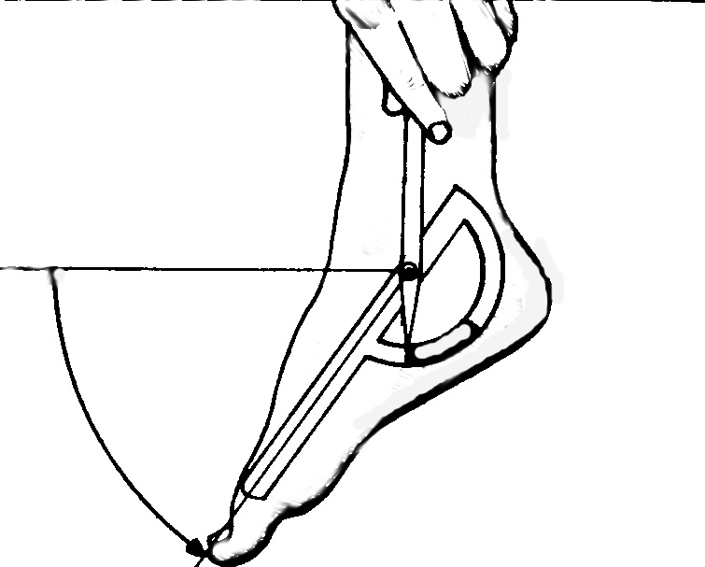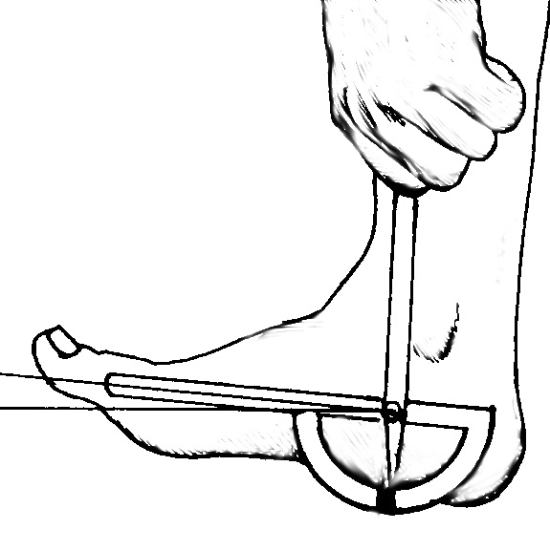
а б
Рис. 13. Определение сгибания (а) и разгибания (б) стопы.

1.8. ОПРЕДЕЛЕНИЕ ОГРАНИЧЕНИЙ ДВИЖЕНИЙ В СУСТАВАХ
Выделяют следующие виды ограничений движений в суставах: анкилоз, ригидность, контрактура. Анкилоз означает полное отсутствие движений в суставе. Ригидность – это наличие качательных движений в суставе в пределах 5°. Контрактура – ограничение движений в суставе.

1.9. ОПРЕДЕЛЕНИЕ ДЕФОРМАЦИЙ КОНЕЧНОСТИ И ПОЗВОНОЧНИКА
Нарушение нормальной оси конечности могут проявляться в искривлениях конечности в области суставов или в искривлениях отдельных сегментов конечности на протяжении в пределах метафизов и диафизов. Деформации конечностей могут быть вызваны самыми разнообразными причинами. Все деформации конечности определяют относительно оси неповрежденной конечности. Изменение оси под углом, открытым кнаружи от нормальной оси конечности, характеризует вальгусный тип деформации, под углом, открытым кнутри – варусный тип; деформация конечности с углом, открытым кзади – рекурвация, под углом, открытым кпереди – антекурвация (рис.14). Искривление позвоночника может наступить в трех плоскостях: фронтальной (боковое отклонение - сколиоз), сагиттальной (круглая спина, горб - кифоз) и горизонтальной (поворот позвонков вокруг вертикальной оси - торсия). Позвоночник может деформироваться в какой-нибудь одной плоскости, например, во фронтальной (люмбоишиалгический сколиоз) либо в сагиттальной (юношеская круглая спина), или же одновременно в двух плоскостях: во фронтальной и горизонтальной ( боковое искривление с торсией). Клиническое измерение бокового искривления позвоночника проводится в положении больного стоя. Длину ног выравнивают, подкладывая под одну из стоп дощечки так, чтобы таз расположился горизонтально. Если таз асимметричен, то опознавательными точками могут быть задние верхние ости подвздошных костей, легко определяемые при наклоне больного кпереди. На теле больного отмечают линию остистых отростков, начиная от верхних шейных позвонков до нижнего конца крестца. Затем к легко прощупываемому заднему краю большого затылочного отверстия черепа прижимают нить отвеса, образующую строго вертикальную линию, также отмечаемую на теле больного. При отсутствии бокового искривления обе отмеченные на теле больного линии (отвеса и остистых отростков) совпадают. При боковом искривлении позвоночника линия остистых отростков образует дугообразные отклонения от вертикали. Величину боковых отклонений линии остистых отростков от вертикальной прямой измеряют сантиметровой лентой на уровне максимального искривления. Такое измерение позволяет определить размеры бокового отклонения. Однако, наиболее информативным методом, позволяющим определить боковые искривления позвоночника, является рентгенологическое обследование.
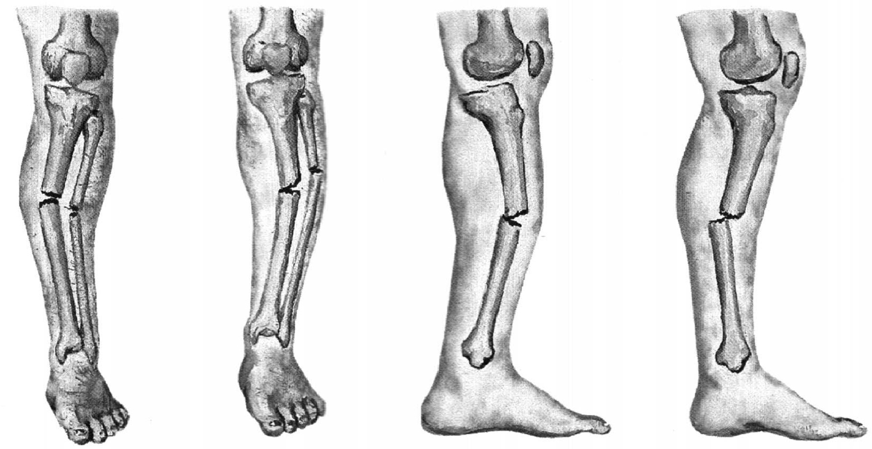
а б в г
Рис. 14. Виды деформаций нижней конечности:
а – вальгусная, б – варусная, в – антекурвация, г – рекурвация.

1.10. ОПРЕДЕЛЕНИЕ КЛИНИЧЕСКИХ СИМПТОМОВ ДИАФИЗАРНЫХ ПЕРЕЛОМОВ
Среди клинических симптомов переломов можно выделить абсолютные (достоверные) и относительные. Главным абсолютным симптомом является патологическая подвижность, которая может сопровождаться крепитацией костных отломков. Основными относительными симптомами являются: деформация, нарушение функции, укорочение конечности, боль, отек, ограничение движений в близлежащих суставах и др.

1.11. ОПРЕДЕЛЕНИЕ КЛИНИЧЕСКИХ СИМПТОМОВ ВЫВИХОВ
Основным патогномоничным симптомом вывихов является "пружинящая фиксация". Указанный симптом определяется следующим образом: врач проводит попытку определения возможности пассивных движений в травмированном суставе, при наличии вывиха движения конечности в суставе невозможно, врач ощущает сопротивление. Другими симптомами вывихов являются: деформация в области сустава, пальпация головки (или конца сегмента конечности) в атипичном месте, укорочение или удлинение конечности, боль, нарушение функции конечности и т.д.

1.12. ЧТЕНИЕ РЕНТГЕНОГРАММ
При описании рентгенограмм студент обязан знать основные правила рентгенологического обследования больных с повреждениями и заболеваниями опорно-двигательного аппарата, которые заключаются в следующем: заключение можно давать при наличии рентгенограмм, выполненных как минимум в двух проекциях (прямой и боковой). Исключение составляют рентгенограммы костей таза и грудной клетки, которые выполняются в прямой проекции. Для того, чтобы дать верное заключение, патология всегда должна находиться в центре рентгенограммы; при повреждениях двукостных сегментов (предплечье, голень) рентгенограммы должны быть с захватом выше и нижележащих суставов; в некоторых случаях, чтобы правильно интерпретировать рентгенологические данные, необходимо иметь симметричные рентгенограммы противоположной (здоровой) конечности; на рентгенограмме всегда должна быть указана сторона поражения (правая или левая), ФИО больного, возраст, дата обследования. При наличии всех вышеуказанных требований студент может описать рентгенограммы. В первую очередь необходимо указать область повреждения (сегмент конечности, отдел позвоночника и т.д.), сторону патологии. Для переломов на рентгенограммах характерным является нарушение целости костной структуры. По расположению линии можно выделить следующие переломы: поперечные, косые, продольные, спиралевидные, оскольчатые, двойные (наличие двух линий переломов, между которыми имеется костный фрагмент длиной 5 см и более). Обязательно необходимо указать – со смещением перелом или без смещения, а также вид смещения отломков: по ширине, длине, по оси, под углом. Для вывихов на рентгенограммах характерным является несоответствие суставных поверхностей костей, которые образуют сустав. По рентгенограммам можно определить виды сращения костей (первичное, вторичное), виды костных мозолей. При описании рентгенограмм больных с артрозами необходимо указать различные рентгенологические симптомы (сужение суставной щели, наличие костных разрастаний, кист, рентгенометрические показатели) и стадии заболевания.

1.13. ОФОРМЛЕНИЕ ДИАГНОЗА ПРИ РАЗЛИЧНЫХ ВИДАХ ПОЛИТРАВМЫ
Согласно классификации выделяют следующие виды политравмы: множественная, сочетанная и комбинированная травма. Множественными считаются повреждения однородных структур в пределах двух и более сегментов. К сочетанным относятся травмы, когда повреждаются разнородные анатомические структуры. Комбинированными считаются повреждения, возникающие при воздействии на организм нескольких разнородных травмирующих факторов. При формулировке диагноза вначале указывается вид политравмы (множественная, сочетанная или комбинированная), затем ставится двоеточие. После этого идет перечисление имеющихся повреждений с учетом их доминирования, т.е. вначале указываются более тяжелые повреждения. Примеры оформления диагнозов при политравмах:
- Множественная травма: Закрытый оскольчатый перелом правого бедра в средней трети со смещением отломков. Закрытый перелом костей правой голени в верхней трети со смещением отломков.
- Сочетанная травма: Открытый проникающий оскольчатый перелом левого бедра в нижней трети со смещением отломков. Закрытая черепно-мозговая травма с сотрясением головного мозга.
- Комбинированная травма: Закрытый задне-верхний вывих правого бедра с переломом заднего края вертлужной впадины. Термический ожог кистей II-III A степени.

Раздел 2. Лечение переломов и вывихов

2.1. Транспортная иммобилизация

2.1.1. НАЛОЖЕНИЕ ШИНЫ КРАМЕРА НА ВЕРХНЮЮ КОНЕЧНОСТЬ
Транспортная иммобилизация при повреждениях верхней конечности выполняется с помощью стандартной лестничной шины длиной 120 см, по протяженности она должна захватывать всю поврежденную конечность от пальцев до надплечья здоровой стороны. Предварительно шину подготавливают: обертывают ее ватой, укрепляя последнюю бинтом; к одному концу шины (по углам) привязывают две марлевые тесемки длиной 75 см каждая; на расстоянии, равном длине предплечья пострадавшего (40-45 см), изгибают шину под прямым углом; накладывающий иммобилизирующую повязку дальнейшее выгибание (моделирование) шины делает на себе: ставит в образованный угол шины свой локоть (правой или левой руки, в зависимости от того, с какой стороны у пострадавшего имеется повреждение), захватывает второй рукой со стороны шины другой конец шины и пригибает его к спине. Облокотившись рукой о стол, делает туловищем движения в стороны. Получается изгиб шины, по конфигурации соответствующий изгибам плеча и спины. Шину накладывают на поврежденное плечо пострадавшего и создают правильное, наиболее физиологическое положение: выводят плечо на 30 градусов вперед; в подмышечную впадину вкладывают валик из ваты; концы марлевых тесемок, идущих от свободного конца шины и огибающих спереди и сзади здоровое плечо, привязывают ко второму концу шины (на предплечье). Предплечье своей тяжестью опускает нижнюю часть шины и поворачивает ее верхним концом кпереди, прижимая к спине. Чтобы сохранить естественное положение I (большого) пальца в противопоставлении его к другим, в промежуток между I и II пальцами надо вложить ватно-марлевый тампон. Шину следует фиксировать бинтами к туловищу и конечности (рис.20).
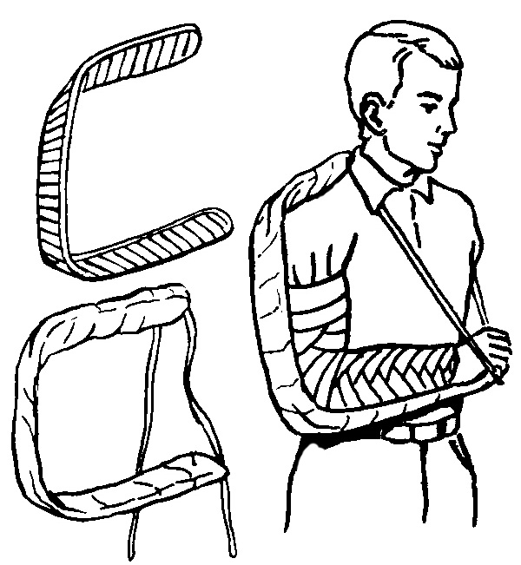
Рис. 20. Транспортная иммобилизация при повреждениях плеча, плечевого и локтевого суставов.

2.1.2. НАЛОЖЕНИЕ КОСЫНОЧНОЙ ПОВЯЗКИ НА ВЕРХНЮЮ КОНЕЧНОСТЬ
Поврежденная рука сгибается в локте под прямым углом и помещается чуть ниже середины косынки, верхушка которой направлена в сторону локтя, а основание располагается на груди по оси тела. Нижний угол косынки огибает предплечье и поднимается наискось вверх к одноименному плечу. Верхний угол поднимается к противоположному плечу. Проверяется положение руки, и оба конца завязываются узлом сзади на шее. Верхушка косынки огибает локоть и фиксируется спереди с помощью булавки (рис.22).
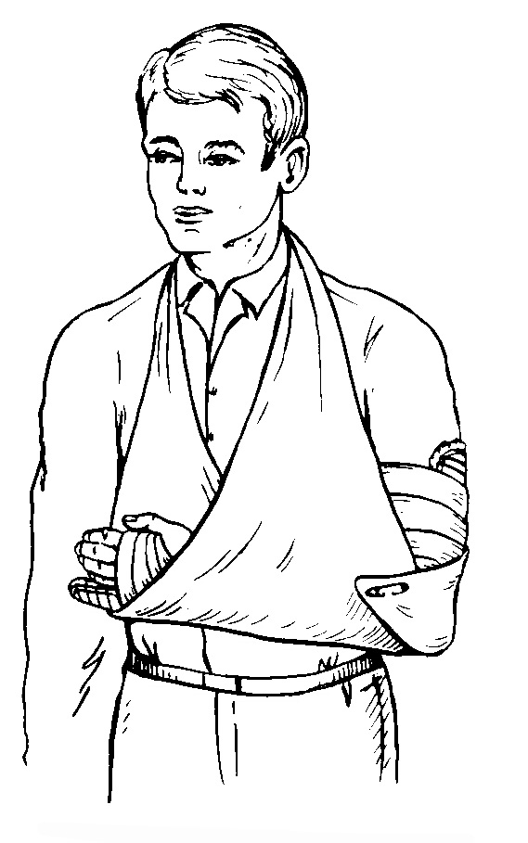
Рис. 22. Иммобилизация верхней конечности косыночной повязкой.

2.1.3. ТРАНСПОРТНАЯ ИММОБИЛИЗАЦИЯ ПРИ ПОВРЕЖДЕНИЯХ ПРЕДПЛЕЧЬЯ И КИСТИ
При повреждениях области кистевого сустава, кисти и пальцев иммобилизацию производят лестничной или фанерной шиной, один конец которой на 3-4 см длиннее концов пальцев, а другой доходит до локтевого сустава. Предплечье и кисть укладывают на шину в положении пронации, пальцы полусогнуты с противопоставлением I пальца. Для этого под ладонь подкладывают ватно-марлевый валик. Прибинтовывают шину, начиная с предплечья. На кисти циркулярные туры бинта проводят между I и остальными пальцами. Хорошая иммобилизация кисти достигается на моделированной лестничной шине (рис.23). Иммобилизацию заканчивают подвешиванием предплечья на косынке.
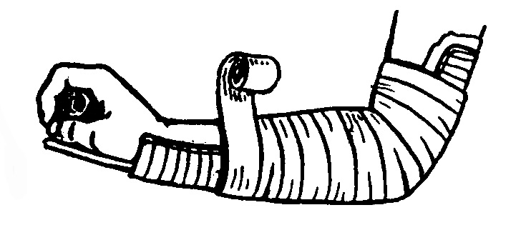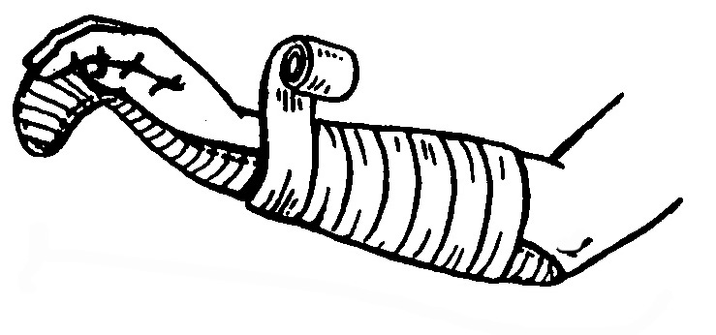
а б
Рис. 23. Транспортная иммобилизация при переломах костей предплечья в средней и верхней трети (а), в нижней трети (б).

2.1.4. ТРАНСПОРТНАЯ ИММОБИЛИЗАЦИЯ ПРИ ПОВРЕЖДЕНИЯХ ГОЛОВЫ И ШЕЙНОГО ОТДЕЛА ПОЗВОНОЧНИКА
Транспортную иммобилизацию при повреждениях головы и шейного отдела позвоночника в зависимости от условий можно осуществлять несколькими способами. Достаточно прочную иммобилизацию можно достичь с помощью двух шин Крамера. Одна шина покрывает оба надплечья, ушные раковины и темя. Другая шина проходит по спине между лопатками по затылку, перекрещивается с первой на темени и заканчивается на лбу. Обе шины связываются между собой бинтовой повязкой. Больного можно также транспортировать на жестком щите лежа на спине с использованием двух тяжелых мешочков с песком (или других импровизированных предметов), которые укладываются по бокам головы больного. Транспортная иммобилизация при повреждениях шейного отдела позвоночника также может осуществляться путем наложения ватно-марлевого воротника Шанца.

2.1.5. ТРАНСПОРТНАЯ ИММОБИЛИЗАЦИЯ ПРИ ПОВРЕЖДЕНИЯХ ГРУДНОГО И ПОЯСНИЧНОГО ОТДЕЛОВ ПОЗВОНОЧНИКА
Транспортная иммобилизация при повреждениях грудного и поясничного отделов позвоночника может осуществляться путем укладывания больного спиной на жесткий щит с разведенными и слегка согнутыми в коленях ногами. При этом под поясничную область необходимо уложить валик. При отсутствии жесткого щита транспортировать пострадавших с данными повреждениями можно на носилках лежа на животе (рис. 24).
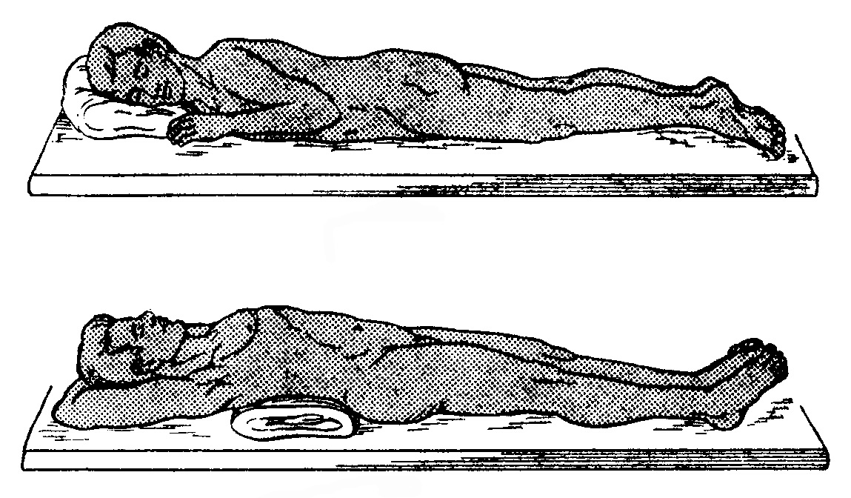
Рис. 24. Транспортировка пострадавшего при травмах позвоночника.

2.1.6. ТРАНСПОРТНАЯ ИММОБИЛИЗАЦИЯ ПРИ ПОВРЕЖДЕНИЯХ ТАЗА
Пострадавших с повреждениями таза транспортируют в положении лежа на спине, на жестком щите. При этом нижние конечности слегка согнуты в коленных суставах (подложить валик), разведены в тазобедренных суставах, стопы приведены друг к другу ( можно связать бинтом) рис.25.
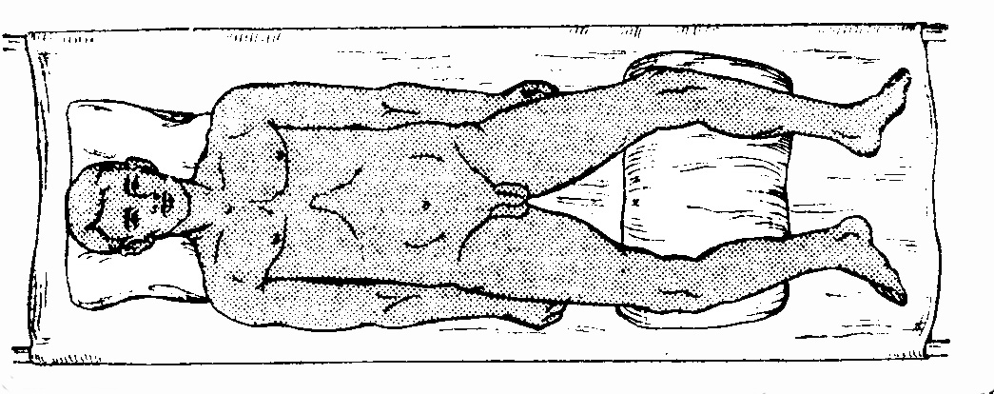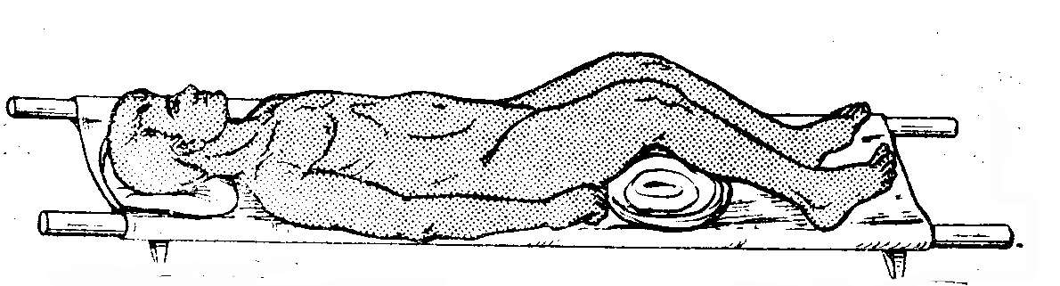
Рис. 25. Транспортировка пострадавшего с травмой таза.

2.1.7. ТЕХНИКА НАЛОЖЕНИЯ ШИНЫ ДИТЕРИХСА
Шина Дитерихса применяется при переломах бедра любой локализации. Составными частями шины Дитерихса являются: 1) наружная шина (наружный костыль) 2) внутренняя шина (внутренний костыль). Наружный и внутренний костыли состоят из двух частей, что дает возможность удлинять или укорачивать шины. 3) деревянная подошва (стопка) с металлическими проушинами и веревочной петлей 4) палочка для закрутки
- Положение раненого (пострадавшего) лежа на спине
- Подготовить по размеру конечности наружную и внутреннюю раздвижные шины-костыли. Деревянную шпонку проксимального фрагмента шины вставить в соответствующее отверстие дистального фрагмента шины. Место соединения связать бинтом. Бранши наружного костыля-шины раздвинуть таким образом, чтобы закругленная часть упиралась в подмышечную область, в внутреннего в промежность. Периферические части обеих шин-костылей, должны выстоять за край стопы на 10-15 см.
- На поверхности шин, соприкасающиеся с костными выступами (особенно на опорные поверхности шин, упирающиеся в подмышечную ямку и промежность), подложить и прибинтовать достаточное количество ваты.
- К обуви или к босой ноге ( в последнем случае обернуть область голеностопного сустава ватой, вату укрепить бинтом) прибинтовать деревянную подошву. Особое внимание обратить на фиксацию пятки.
- Выстоящие дистальные концы наружной и внутренней шины-костыля ввести в металлические ушки-скобы на деревянной подошве и уложить шины вдоль конечности так, чтобы внутренняя шина упиралась в промежность, а наружная в подмышечную ямку. Откидную планку на дистальном конце внутренней шины-костыля установить перпендикулярно так, чтобы шип на конце наружной шины-костыля вошел в скобу на ней.
- Произвести фиксацию шины: через прорези в верхнем отделе наружной шины пропустить лямку или косынку, которыми верхний конец наружной шины плотно фиксируется к телу. Таким же образом фиксировать верхний конец внутренней шины-костыля к бедру.
- К задней поверхности нижней конечности от нижней трети голени до поясничной области подложить отмоделированную шину Крамера и все три шины плотно прибинтовать к ноге широкими бинтами.
- При помощи прибинтованной деревянной подошвы, шнура и палочки для закрутки осуществить вытяжение конечности.
- Шину дополнительно фиксировать поясным ремнем на уровне крыльев подвздошных костей.
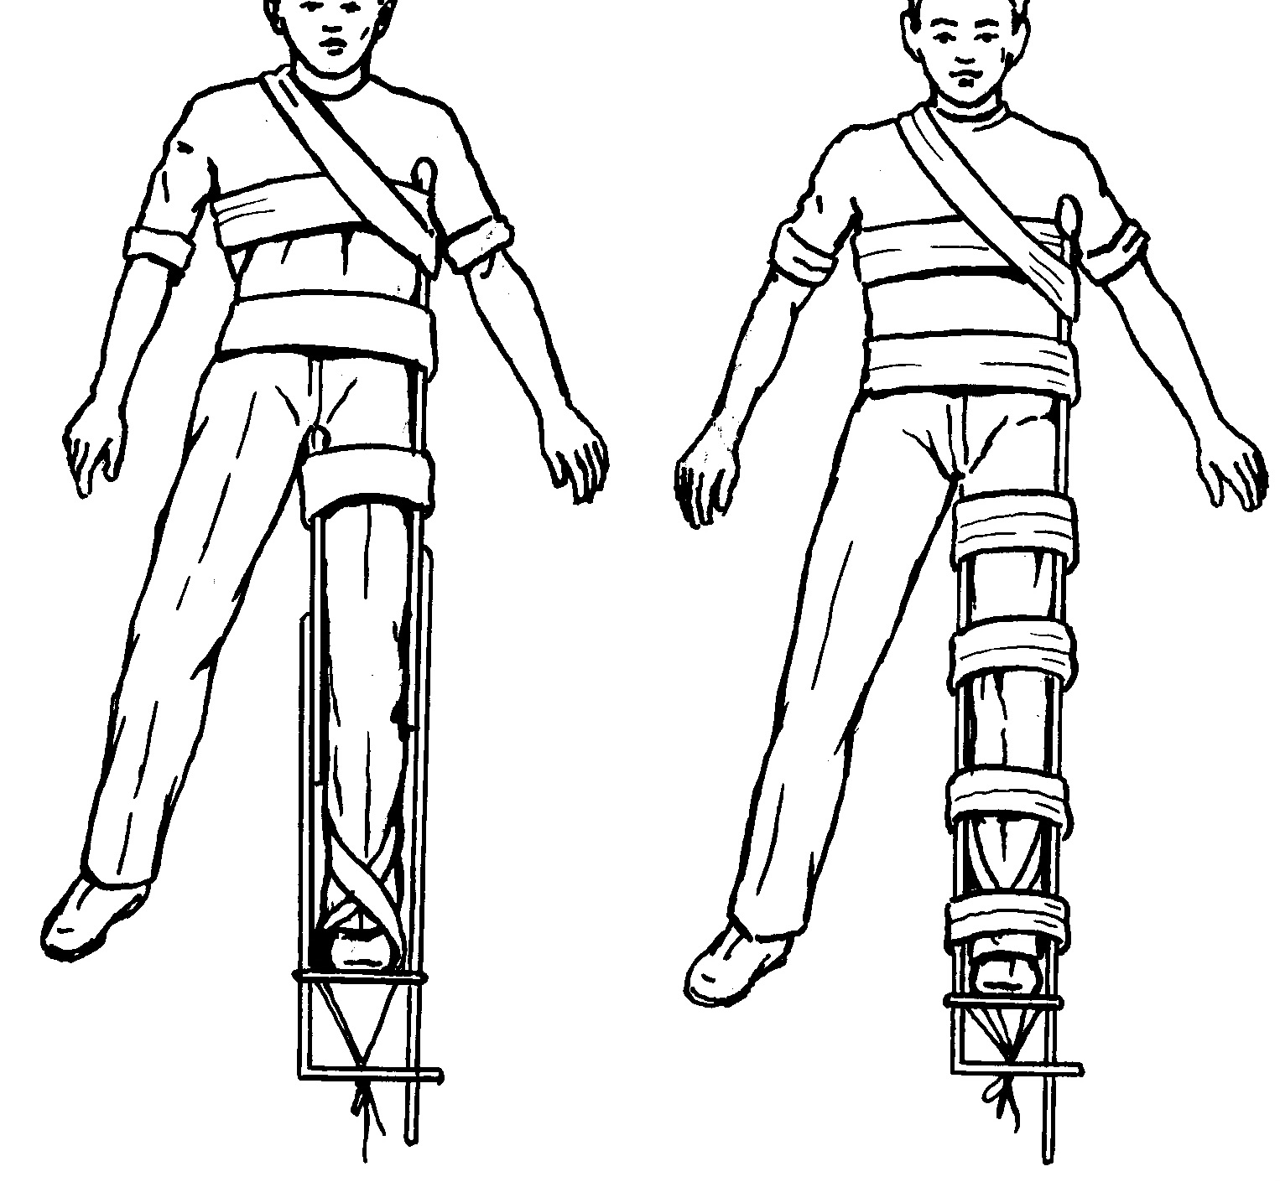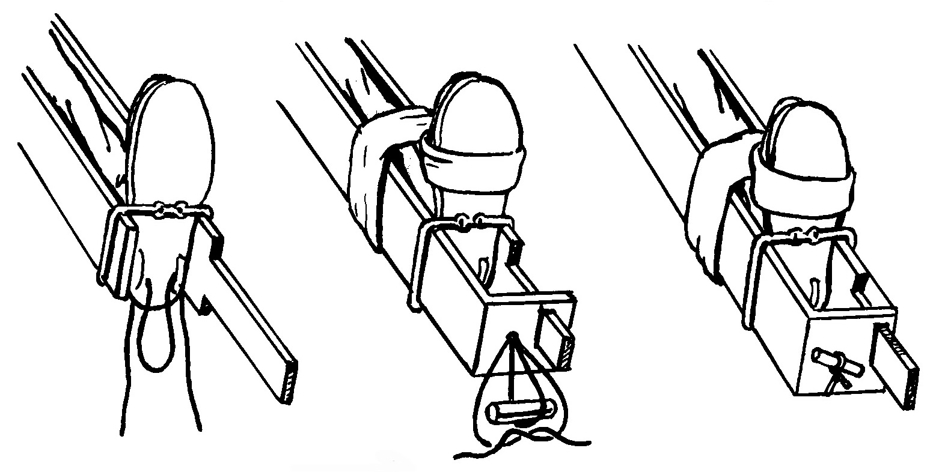
а б
Рис. 26. Иммобилизация шиной Дитерихса. а – общий вид; б – дистракция с помощью закрутки.

2.1.8. ТРАНСПОРТНАЯ ИММОБИЛИЗАЦИЯ ПРИ ПОВРЕЖДЕНИЯХ ГОЛЕНИ И СТОПЫ
При повреждениях голени и голеностопного сустава поврежденную конечность прибинтовывают к здоровой, но можно использовать плоские твердые предметы достаточной длины. Их фиксируют вдоль поврежденной конечности бинтами, косынками, ремнями, носовыми платками, веревкой и т.п. Необходимо осуществить фиксацию коленного и голеностопного суставов, поэтому шины должны доходить до верхней трети бедра и захватывать стопу. Надежная иммобилизация достигается лестничными шинами: заднюю шину накладывают на протяжении от верхней трети бедра до стопы и по подошвенной поверхности, чтобы она на 7-8 см выступала за концы пальцев. Необходимо тщательно отмоделировать шину. Формируют "гнездо" для пятки, далее шина повторяет контуры икроножной мышцы, а в подколенной области ее изгибают под углом 20 градусов. Боковые лестничные шины изгибают в виде буквы П и Г. Они фиксируют голень с обеих сторон. Обувь при наложении шины обычно не снимают. Помощник, взявшись двумя руками за пятку и тыл стопы, удерживают конечность, слегка вытягивая и поднимая ее, как при снятии обуви, фиксируя стопу под прямым углом. Ватно-марлевая прокладка помещается на заднюю шину. С боков могут использоваться также фанерные шины от середины бедра и на 4-5 см ниже стопы. При повреждениях стопы для транспортной иммобилизации применяют стандартную лестничную шину Крамера. Стопу фиксируют под прямым углом подошвеннозадней лестничной шиной, которая доходит до верхней трети голени. Следует учитывать, что повреждение стопы нередко сопровождается нарастающим отеком и последующим сдавлением мягких тканей в неподатливой обуви или при тугом бинтовании. Рекомендуется поэтому перед накладыванием шины обувь снять или разрезать.
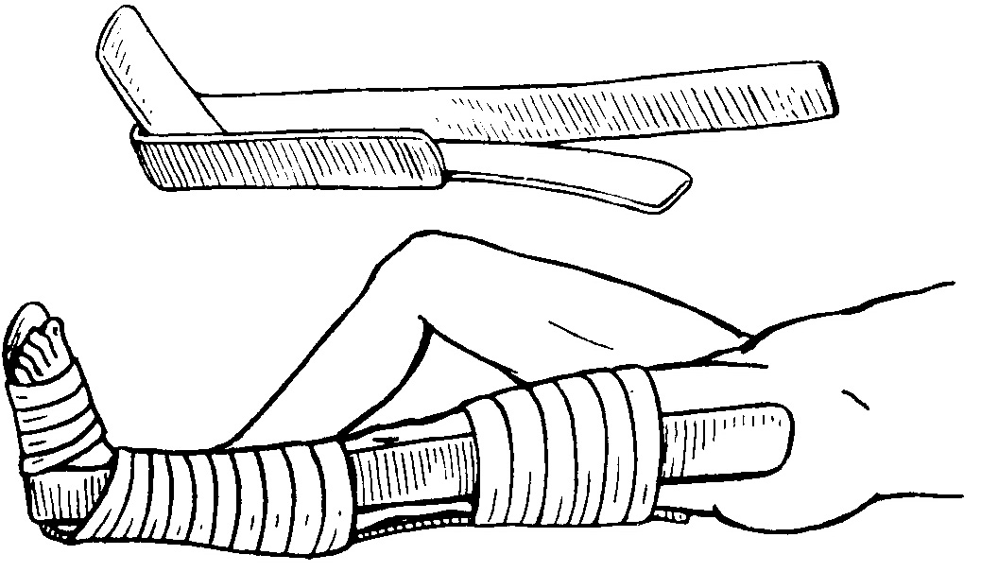
Рис. 27. Транспортная иммобилизация голени шинами Крамера.

2.2. АНЕСТЕЗИЯ МЕСТА ПЕРЕЛОМА
Это один из наиболее простых и эффективных методов обезболивания в порядке оказания квалифицированной медицинской помощи при закрытых переломах длинных трубчатых костей. Метод обеспечивает надежное отключение нервных рецепторов непосредственно в очаге повреждения, а смешивание раствора новокаина с излившейся кровью (в гематоме около сломанных костей) способствует замедлению всасывания и пролонгирует обезболивающий эффект. Если нет противопоказаний (открытые и огнестрельные переломы, мацерация и инфицирование кожи на уровне перелома), то следует применять именно этот вид новокаиновой блокады. Анестезию места перелома можно проводить только в условиях соблюдения асептики и антисептики, т.е. в операционной или перевязочной. Перед этим проводится обработка кожных покровов поврежденного сегмента конечности раствором йодоната трехкратно (или другим видом антисептика). Место анестезии обкладывается вокруг стерильными пеленками. Хирург обязательно обрабатывает руки. Для анестезии необходимо взять стерильный шприц и иглу, затем в шприц набрать раствор новокаина. Кожные покровы обезболиваются путем формирования "лимонной корочки". Затем на уровне перелома иглу проводят через мягкие ткани до кости. Когда конец иглы проникает в гематому, то при оттягивании поршня в шприц поступает кровь или она вытекает из канюли после отсоединения шприца. Если кровь не поступает, значит, игла не в гематоме и надо продвинуть ее в другом направлении, скользя по кости, или пунктировать заново. В гематому вводят 30-50 мл 1% раствора новокаина (рис. 15.).
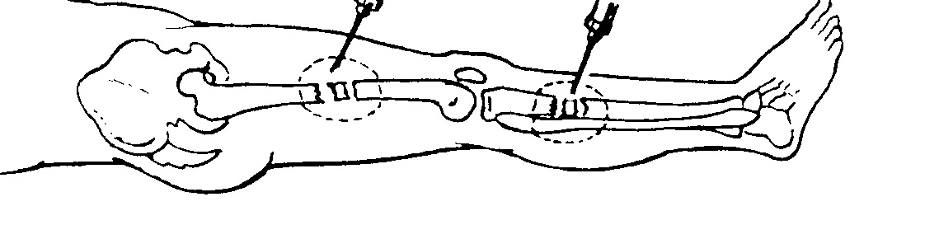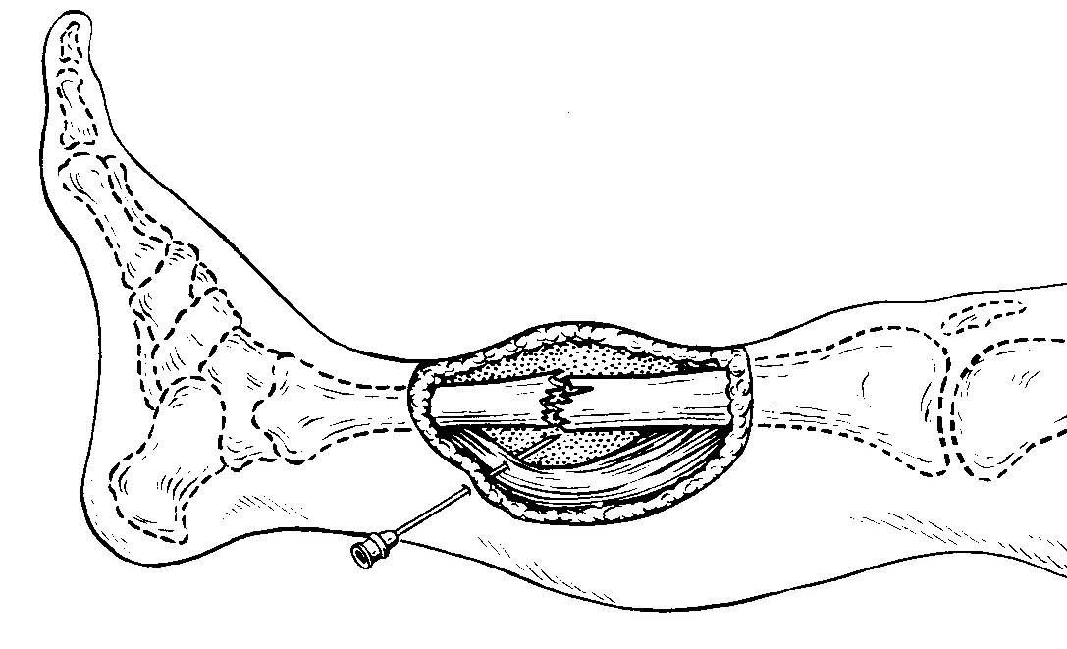
Рис. 15. Анестезия места перелома.

2.3. НАЛОЖЕНИЕ ГИПСОВЫХ ПОВЯЗОК
Перед наложением гипсовой повязки при необходимости производят анестезию места перелома и репозицию костных отломков. Для наложения гипсовой повязки применяется стандартный гипсовый бинт или заранее приготовленный. При наложении гипсовой повязки нужно соблюдать следующие правила: 1) Нельзя накладывать гипс на голую поверхность конечности, необходимо обматывать конечность марлевым бинтом. На выступающие костные образования (мыщелки, лодыжки и т.д.) накладывают комки ваты для предотвращения их сдавления. 2) Для достижения неподвижности и покоя поврежденной конечности фиксировать ее необходимо с захватом двух или трех суставов. 3) Конечность фиксируют в функционально-выгодном положении. 4) При гипсовании конечность удерживают неподвижно. 5) Длину гипсовой повязки определяют заранее по здоровой конечности. Для хорошей фиксации сегментов верхней конечности гипсовая лонгета должна состоять из 6-8 слоев, а для нижней из 8-10 слоев гипсового бинта. После замачивая в воде лонгету разглаживают. В области изгиба (например, локтевой сустав или пятка) лонгету надрезают и ее избыточные части накладывают друг на друга или заглаживают свободными складками. Лонгета должна охватывать конечность на 1/2 2/3 ее окружности. 6) Чтобы повязка точно соответствовала контурам тела необходимо тщательно ее проглаживать и моделировать. С этой целью приглаживают повязку всей ладонью до тех пор, пока кисть не начнет ощущать контуры бинтуемой части тела; особенно тщательно моделируют костные выступы и своды 7) Конечность следует поддерживать всей кистью, а не пальцами, чтобы исключить избыточное давление на кожные покровы гипсом 8) Для контроля за состоянием поврежденной конечности концевые фаланги пальцев кистей и стоп оставляют открытыми. 9) Повязка не должна быть тугой или слишком свободной. После ее наложения необходимо маркировать, т.е. нанести чернильным карандашом схему повреждения костей и три даты (день травмы, день наложения гипса и предполагаемый день снятия гипсовой повязки), а также написать фамилию врача, накладывавшего повязку. Основные виды гипсовых повязок отображены на рис. 16.
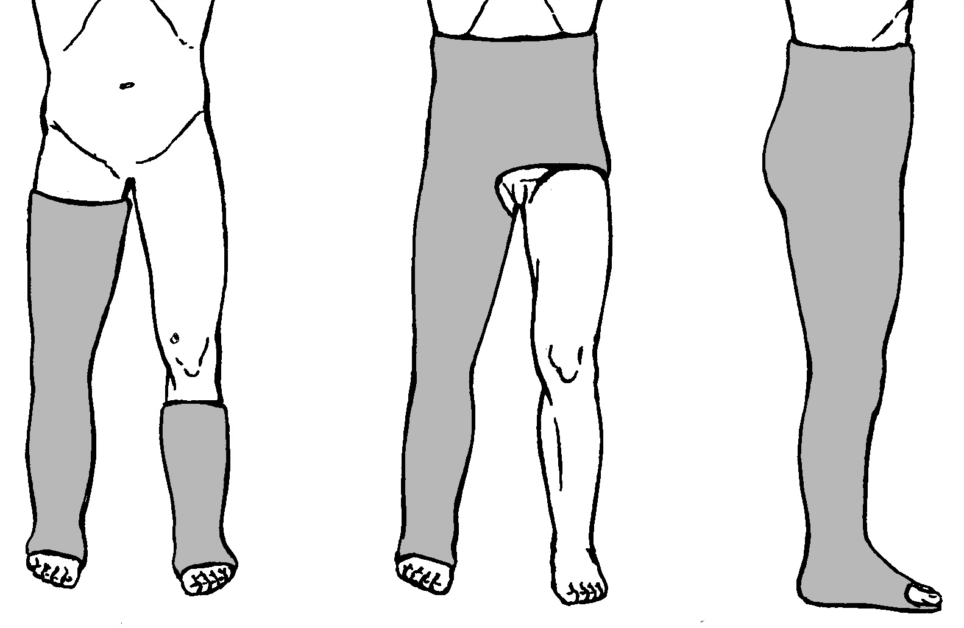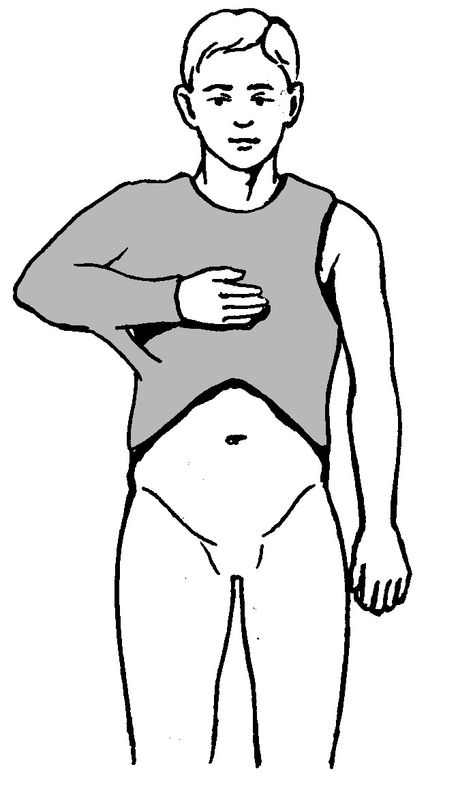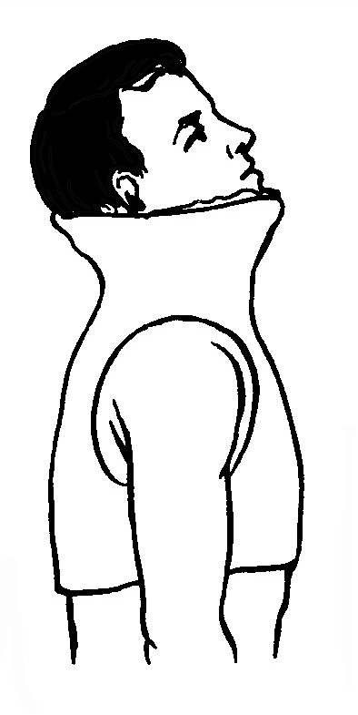
а б в г д
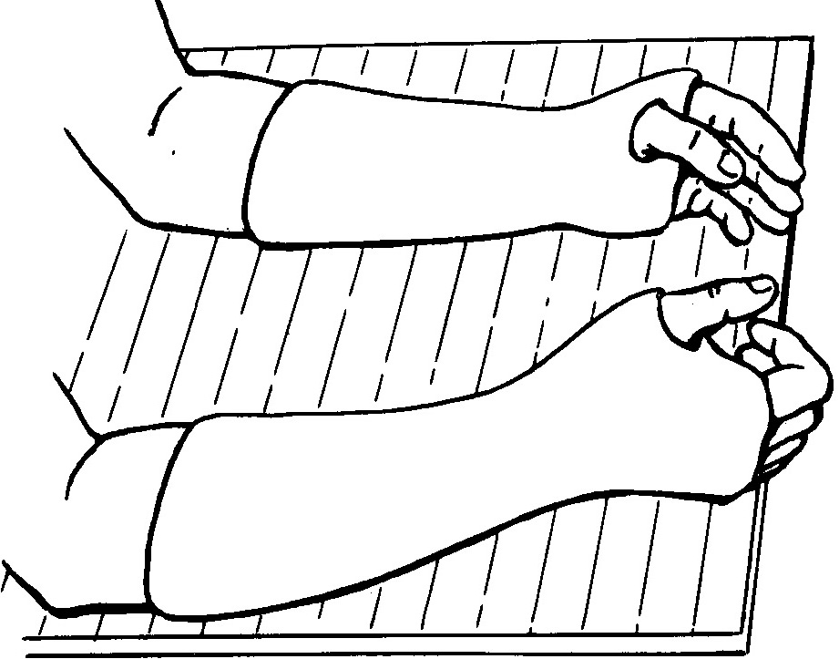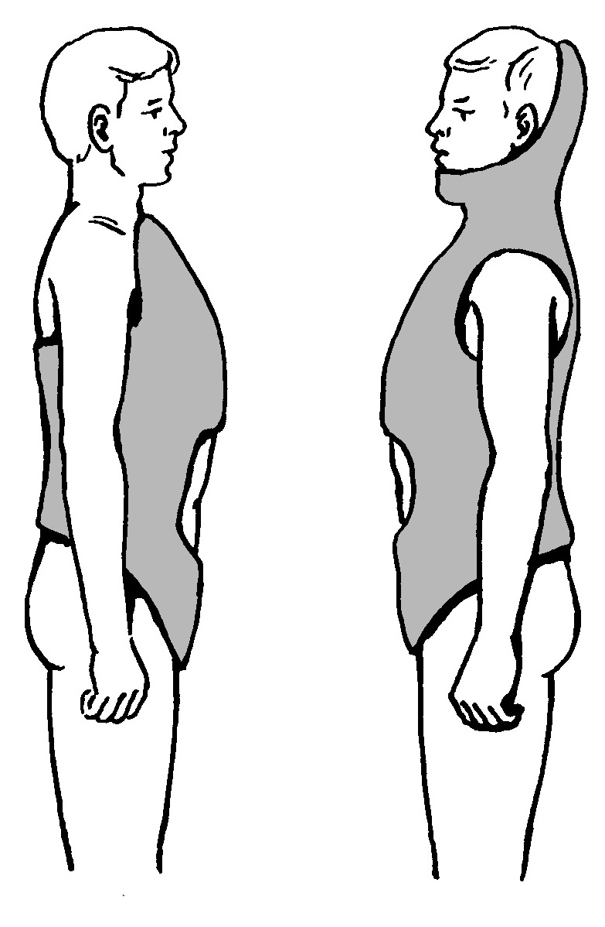
е ж
Рис. 16. Основные виды гипсовых повязок. а – циркулярные гипсовые повязки при переломах голени и травмах голеностопного сустава; б,в – кокситная гипсовая повязка; г – торако-брахиальная повязка; д – гипсовый корсет для фиксации шейного отдела позвоночника; е – циркулярная гипсовая повязка при переломе лучевой кости в типичном месте; ж – гипсовые корсеты для фиксации позвоночника.

2.4. МЕТОДИКА ПРОВЕДЕНИЯ СПИЦ ПРИ НАЛОЖЕНИИ СКЕЛЕТНОГО ВЫТЯЖЕНИЯ
Проведение спиц при наложении скелетного вытяжения необходимо выполнять с соблюдением условий асептики и антисептики, т.е. в операционной или перевязочной. Перед этим необходимо обработать кожные покровы конечности в области проведения спиц раствором йодоната трехкратно (или другим видом антисептика). Данная область обкладывается вокруг стерильными пеленками. Хирург обязательно обрабатывает руки. Проводится анестезия тканей конечности со стороны введения и выхода спицы. При показаниях также выполняется анестезия места перелома (методика описана выше).
На верхней конечности скелетное вытяжение накладывают за локтевой отросток. При проведении спицы в области локтевого отростка следует согнуть руку под прямым углом в локтевом суставе, прощупав верхушку локтевого отростка, отступить на 2-3 см. дистальнее и ввести спицу. Спицу проводят снутри кнаружи (следует помнить об анатомическом расположении локтевого нерва) (рис.17).
Рис.17. Место проведения спицы для вытяжения за локтевой отросток.
На нижней конечности скелетное вытяжение в основном накладывают: за надмыщелковую область бедра, бугристость большеберцовой кости, надлодыжечную область и пяточную кость. При проведении спицы для скелетного вытяжения за надмыщелковую область бедра следует учитывать расположение сосудисто-нервного пучка, капсулы коленного сустава и ростковой зоны бедренной кости (спицу проводят снутри кнаружи). Точка введения спицы должна быть расположена по длине кости на 1,5-2 см выше верхнего края надколенника, а по глубине на границе передней и средней трети всей толщи бедра. При вытяжении за бугристость спицу вводят ниже верхушки бугристости большеберцовой кости. Введение спицы следует осуществлять обязательно только с наружной стороны голени, чтобы избежать повреждения малоберцового нерва (рис.18-а). Введение спицы в надлодыжечной области необходимо осуществлять со стороны внутренней лодыжки на 1 -1,5 см проксимальнее наиболее выступающей части ее или на 2-2,5 см проксимальнее выпуклости наружной лодыжки. Во всех случаях спицу вводят перпендикулярно оси голени (рис. 18-б). При скелетном вытяжении за пяточную кость спицу проводят через центр тела пяточной кости. Проекцию введения спицы определяют следующим образом: мысленно продолжают ось малоберцовой кости от лодыжки через стопу до подошвы, у конца лодыжки восстанавливают перпендикуляр к оси малоберцовой кости и строят квадрат. Точка пересечения диагоналей квадрата является искомым местом введения спицы. Спицу проводят изнутри кнаружи (рис. 18-в).
а б в
Рис.18. Точки проведения спиц для скелетного вытяжения.
а – надмыщелковая область бедра, основание бугристости большеберцовой кости;
б – надлодыжечная область;
в – пяточная кость.

2.5. ВПРАВЛЕНИЕ ВЫВИХА ПЛЕЧА
Вправление вывиха плеча можно производить по способу Кохера, Джанелидзе, Чаклина, Гиппократа. Вправление вывиха необходимо производить под общим обезболиванием. Одним из наиболее часто используемых является способ Кохера. Метод состоит их 4-х последовательно проводимых этапов. Первый этап (рис. 19-а). Хирург одной рукой держит нижнюю треть предплечья больной руки, а другой, разноименной с вывихнутой -локоть, который согнут под прямым углом, и осторожно проводит его к туловищу, осуществляя вытяжение по оси плеча. Помощник фиксирует надплечье. Второй этап (рис. 19-б.). Не ослабляя вытяжение по оси плеча, которое прижимается к туловищу, хирург медленно ротирует плечо кнаружи до тех пор, пока предплечье не встанет во фронтальную плоскость туловища. При этом головка плеча поворачивается суставной поверхностью вперед. Нередко при выполнении второго этапа происходит вправление вывиха; при этом слышен щелчок. Третий этап (рис. 19-в.). Сохраняя положение ротации кнаружи и не ослабляя вытяжение, начинают постепенно поднимать предплечье вверх и вперед, продвигая прижатый к телу локоть больного к средней линии и кверху. При этом головка обычно становится против места разрыва сумки. Иногда головка может вправиться после этого этапа. Четвертый этап (рис. 19-г). Начинается после тщательного выполнения предыдущего этапа. Предплечье используют как рычаг, резко осуществляют ротацию внутрь. При этом кисть пострадавшего перемещают на противоположный плечевой сустав, а предплечье кладут на грудь больного. В этот момент обычно происходит вправление. Если оно не произошло, следует, не торопясь, тщательно повторить все этапы, не допуская грубых и резких движений. После вправления вывиха необходимо произвести иммобилизацию задней гипсовой лангетной повязкой от пястно-фаланговых суставов до здорового надплечья в функционально-выгодном положении верхней конечности с обязательным расположением в подмышечной области валика (рис. 19-д). Срок иммобилизации 4 недели.
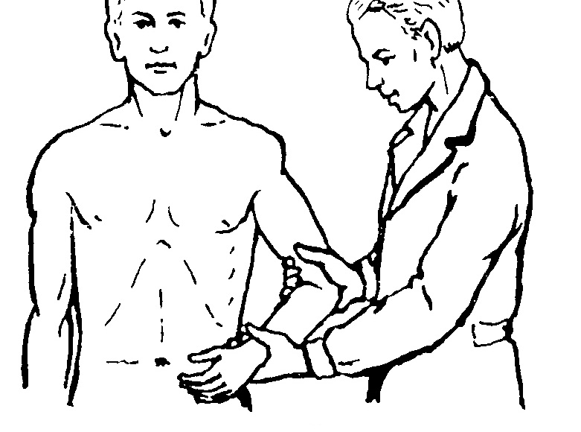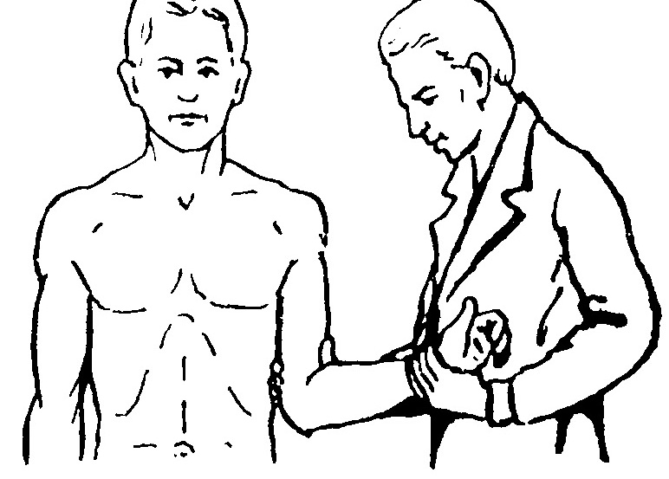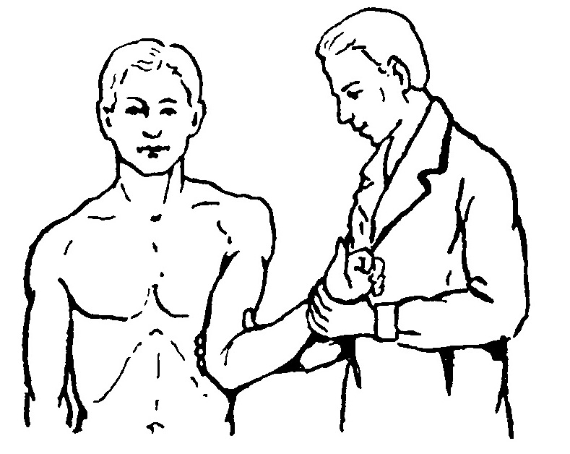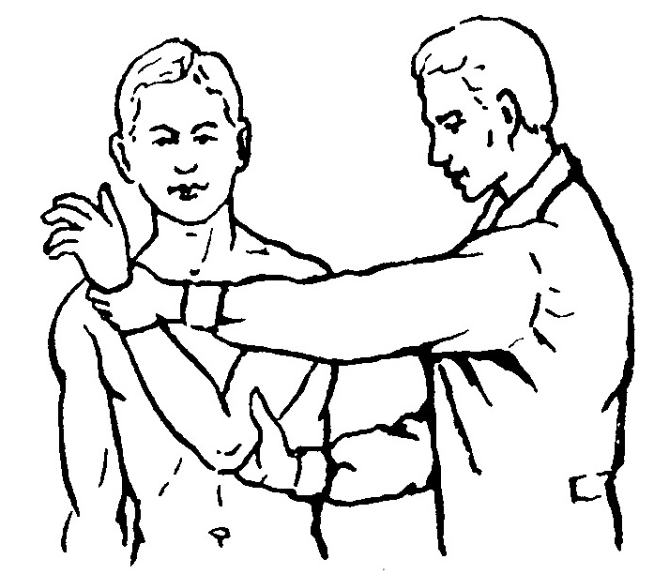
а б в г
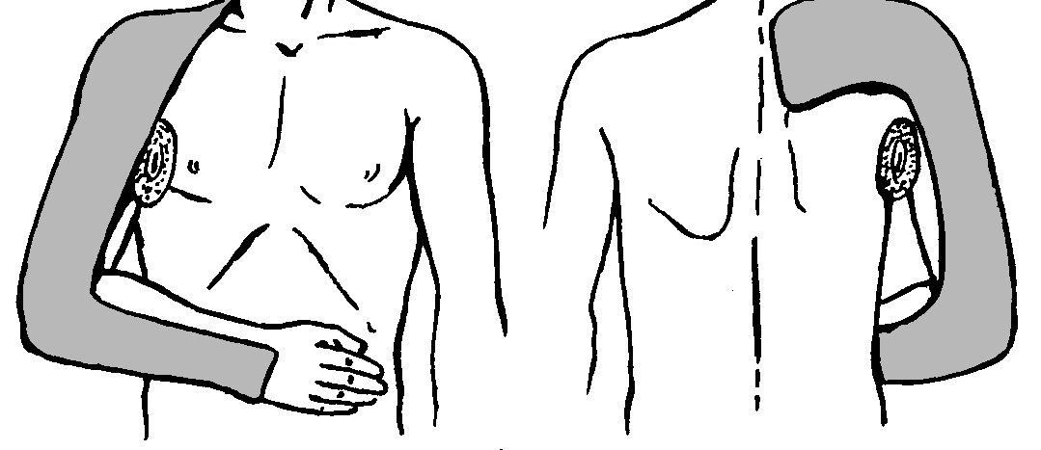
д
Рис. 19. Этапы вправления вывиха плеча по Кохеру (а-г); гипсовая иммобилизация после вправления вывиха плеча (д).

Раздел 3. Оказание помощи в военно-полевых (экстремальных) условиях

3.1. ИНЪЕКЦИЯ НАРКОТИЧЕСКИХ АНАЛГЕТИКОВ ИЗ ШПРИЦ-ТЮБИКА
В действующей армии каждый военнослужащий обеспечивается индивидуальной аптечкой со шприц-тюбиком, содержащим 1 мл 2% раствора промедола в пластмассовой эластичной ампуле. Поворотом ампулы по часовой стрелке при фиксированном колпачке достигается прокалывание мандреном ампулы и поступление раствора в просвет иглы. Затем отвинчивают и удаляют колпачок шприц-тюбик готов к применению. Кто-либо из окружающих или раненый сам себе прокалывает кожу иглой и вводит подкожно или внутримышечно раствор промедола, надавливая пальцами на эластичную ампулу. Не ослабляя сдавления последней, иглу извлекают. На поле боя допустимо не обрабатывать кожу антисептиками, в неотложных случаях производят инъекции через одежду в плечо или бедро.

3.2. ПРАВИЛА И ТЕХНИКА НАЛОЖЕНИЯ ИНДИВИДУАЛЬНОГО ПЕРЕВЯЗОЧНОГО ПАКЕТА (ИПП)
ИПП состоит из бинта ( ширина 10 см, длина 7 м) и двух ватно-марлевых подушечек размером 17,5 х 32 см. Одна из подушечек пришита около конца бинта неподвижно, другая свободно передвигается по бинту. Стерильные подушечки и бинт завернуты в вощеную бумагу и упакованы в герметический чехол из прорезиненной ткани, внутренняя поверхность которого стерильна. При наложении повязки ИПП берут в левую руку, а правой рукой по надрезу вскрывают чехол и вынимают пакет в вощеной бумаге с булавкой. Булавку временно прикалывают на видном месте к одежде. Развернув бумажную оболочку, конец бинта с пришитой ватно-марлевой подушечной берут в левую руку, в правую скатанный бинт. Разводя руки, бинт натягивают, вследствие чего расправляются подушечки. Их накладывают на рану ( входное и выходное отверстия) теми поверхностями, которых не касались руки. Одна сторона подушечки помечена цветными нитками, ее можно касаться руками. Подушечки прибинтовывают, конец бинта закрепляют булавкой.

3.3. НАЛОЖЕНИЕ ПОВЯЗКИ ПРИ РАНЕНИЯХ ГОЛОВЫ
При ранах головы наиболее часто применяемой является повязка "чепец". Для ее наложения отрезок бинта около одного метра длиной симметрично накладывается на темя со свободно свисающими по бокам головы концами. На уровне надбровных дуг и затылочного бугра другим бинтов накладывается первый циркулярный виток под свободными концами отрезка. При каждом последующем витке делается петля вокруг свободного конца, затем бинт направляется на затылок, переходит на другую сторону головы, где опять делается петля вокруг другого свободного конца, и бинт по лобно-теменной части головы проходит к свободному концу. Смещая бинт при каждом последующем витке, формируют повязку, полностью закрывающую поверхность головы. В заключение свободные концы завязываются под подбородком.

3.4. НАЛОЖЕНИЕ ОККЛЮЗИОННОЙ ПОВЯЗКИ
Окклюзионную повязку накладывают при открытых повреждениях груди. Целью ее наложения является перевод открытого пневмоторакса в закрытый. Для этой цели используется индивидуальный перевязочный пакет (ИПП). На рану грудной клетки накладывают прорезиненная оболочка пакета своей внутренней поверхностью (которая стерильна). Для лучшей герметизации края оболочки можно обработать вазелином или другой мазью. Сверху на оболочку накладываются ватно-марлевые подушечки, которые циркулярными витками фиксируются вокруг грудной клетки. Для того, чтобы повязка не сползала необходимо ее укрепить с помощью нескольких витков через надплечье.

3.5. НАЛОЖЕНИЕ ПОВЯЗКИ ПРИ РАНЕНИЯХ ЖИВОТА
Повязка при ранах живота накладывается из индивидуального перевязочного пакета (ИПП). При этом каждый оказывающий помощь должен знать, что вправлять выпавшие из раны внутренности нельзя. На рану накладывают ватно-марлевые подушечки и затем циркулярными витками повязка проводится вокруг туловища. Так как повязка имеет склонность к сползанию, ее необходимо укрепить с помощью нескольких восьмиобразных витков через надплечья или сформировав вначале две бретельки, перекрещивающиеся на спине, свободные концы которых спереди и сзади фиксируют на начальных витках повязки и прижимают последующими.

3.6. ПУНКЦИЯ ПЛЕВРАЛЬНОЙ ПОЛОСТИ ПРИ ГЕМО- И ПНЕВМОТОРАКСАХ
Пункцию плевральной полости проводят в операционной или перевязочной. Перед этим хирург обрабатывает руки, операционное поле и производит анестезию кожных покровов и мягких тканей раствором новокаина. Пункцию плевральной полости при гемотораксах выполняют в VII-VIII межреберье по средне или задне-подмышечным линиям. При пневмотораксах пункция осуществляется во II-III межреберье по среднеключичной линии. Пункцию проводят толстой иглой Дюфо. Для отработки указанного навыка студентами необходимо закрепить на каркас грудной клетки скелета человека плотную прорезиненную ткань. Студент должен произвести прокол иглой в указанных выше точках.

3.7. ТЕХНИКА ПРОВЕДЕНИЯ ПЕРВИЧНОЙ ХИРУРГИЧЕСКОЙ ОБРАБОТКИ РАНЫ
- Произвести туалет области операционного поля. Вокруг раны широко сбрить волосяной покров и вымыть кожу антисептической жидкостью. Операционное поле тщательно обработать йоднонатом и укрыть стерильными простынями.
- Выполнить обезболивание.
- Широко рассечь рану по ходу раневого канала со стороны входного и выходного раневых отверстий сообразно топографо-анатомоческим данным области ранения. Обязательно соблюсти правило Пирогова: Z -образно широко рассечь апоневроз и фасции. Без этого нельзя добиться уменьшения внутритканевого давления, т.к. фасции, даже будучи нарушенными, продолжают оставаться футляром для глубжележащих поврежденных мышц.
- После рассечения раны развести ее края крючками и установить изменения тканей по ходу раневого канала.
- Гематомы опорожнить (использовать вакуум - отсосы, стерильные салфетки и пр.).
- Кровоточащие сосуды отыскать и перевязать.
- Легко доступные инородные тела удалить.
- Рану обильно промыть растворами антисептиков.
- Иссечь нежизнеспособные (некротические изменения) края раны в глубину. Иссечение раны производить остро отточенными скальпелями с применением хирургических пинцетов. Иметь несколько смен инструментов, т.к. при рассечении каждого слоя тканей раны необходимо менять инструментарий. Важным элементом хирургической обработки раны является рассечение кожи и подкожной жировой клетчатки у входного отверстия в пределах здоровой ткани с экономным иссечением краев поврежденной кожи. Иссекаемую ткань во время иссечения держать на весу, чтобы избежать загрязнения поверхности операционного поля или вновь образуемой операционной раны. Последовательному иссечению подлежат погибшие ткани в пределах макроскопически здоровой ткани. Это относится ко всем элементам раны: жировой клетчатке, межтканевой клетчатке, фасциям, и особенно мышцам, на всем протяжении раневого канала, включая глубокие и отдаленные углы и карманы. В последнюю очередь обрабатывают поврежденную кость. К поврежденной костной ткани следует относиться бережно и экономно, удаляя только свободные мелкие костные отломки. Однако, если встречаются крупные сосуды и нервы, их сохраняют даже в ущерб радикальности операции. Одна из трудностей первичной хирургической обработки раны состоит в том, что хирург должен визуально определить погибшие мертвые ткани, которые следует иссечь. При этом оценивают внешний вид тканей (изменение цвета), способность к сокращению и кровоточивость. Как известно, мертвая мышечная ткань не сокращается и не кровоточит.
- Произвести первичную хирургическую обработку раны со стороны выходного отверстия, последовательно выполняя действия, указанные в пунктах 3,4,5,6,7,8 и 9. Таким образом, в результате действий хирурга рана (огнестрельная или неогнестрельная) должна быть превращена из сложной в простую ( резаную).
- После первичной хирургической обработки рану обильно промыть растворами антисептиков.
- Рану осушить, кожу вокруг ее обработать раствором йодоната. Осуществить дренирование раны.
- По показаниям провести закрытие раны путем наложения швов или рыхло тампонировать марлевыми тампонами, смоченными антисептиками. Наложить асептическую повязку.
- Произвести иммобилизацию конечности. Назначить антибиотики, трансфузионную и инфузионную терапию по показаниям.

3.7.1. ПРАВИЛА ТРАНСПОРТИРОВКИ ОТЧЛЕНЕННЫХ СЕГМЕНТОВ
При отчленении сегментов конечностей отчлененный сегмент (пальцы кисти, кисть, пальцы стопы, стопа и другие сегменты) необходимо обязательно доставить в лечебное учреждение, где пострадавшему будет оказана специализированная помощь. Здесь решается вопрос о показаниях к реплантации или реваскуляризации отчлененного сегмента. Кроме этого, необратимо поврежденный и отчлененный сегмент может служить источником пластического материала для восстановления других поврежденных отделов конечности. Перед транспортировкой отчлененный сегмент заворачивают в стерильные салфетки или полотенце, смоченные физиологическим раствором, помещают в чистый пластиковый мешок и завязывают. Затем этот мешок укладывают в пакет большего размера на дно которого в зимнее время положен снег или кусочки льда, а в летнее – кусочки льда из холодильного агрегата. Замораживание тканей категорически запрещается! Если произошло значительное загрязнение отчлененных тканей, то в этом случае их необходимо аккуратно и обильно промыть водой из-под крана. Отчлененные сегменты ни в коем случае не следует погружать в какие-либо антисептические жидкости или физиологический раствор. Не следует удалять какие-либо ткани с отчлененного сегмента. На культю накладывают асептическую повязку. При субтотальном отчленении производят иммобилизацию транспортными шинами.

3.8. Переливание крови

3.8.1. ОПРЕДЕЛЕНИЕ ПРИГОДНОСТИ КРОВИ К ПЕРЕЛИВАНИЮ
Для определения пригодности крови к переливанию необходимо провести следующие мероприятия. У каждого флакона(пакета) проверить герметичность упаковки, правильность паспортизации, данные макроскопического осмотра. Переливание недопустимо при наличии трещин в стекле, нарушении целости стеклянных тубусов, резиновых пробок и колпачков, при просачивании крови из упаковки, при отсутствии на ампуле (флаконе, пакете) этикетки с указанием даты заготовки крови, группы, фамилии донора и врача, наименования учреждения, заготовившего кровь. Консервированная кровь должна иметь прозрачную, золотисто-желтого цвета плазму без мути и хлопьев, а также четкую границу между осевшей глобулярной массой и плазмой. Соотношение глобулярной массы и плазмы составляет приблизительно 1:1 или 1:2 в зависимости от степени разведения крови консервирующим раствором и ее индивидуальных биологических особенностей. Основным критерием биологической полноценности консервированной крови и ее пригодности для переливания служит отсутствие признаков гемолиза. При подозрении на разрушение эритроцитов проводят пробы для определения гемолиза (проба с центрифугой или проба И.С. Колесникова). Для инфицированной крови характерны: тусклый грязно-мутный цвет плазмы, наличие в ней взвесей, хлопьев, пузырьков газа, появление на ее поверхности белой мути и пленки, розовый или красный цвет плазмы (гемолиз) или образование в плазме массивного сгустка. Срок хранения консервированной крови 21 сутки.

3.8.2. ОПРЕДЕЛЕНИЕ ГРУППОВОЙ ПРИНАДЛЕЖНОСТИ КРОВИ ПО СИСТЕМЕ АВ0
А. Оснащение:
- Две серии стандартных изогемагглютинирующих сывороток трех групп (О,А,В) с титром не ниже 1:32. Сыворотки располагают в специальных штативах в два ряда. Каждой сыворотке соответствует маркированная пипетка. Для дополнительного контроля в отдельный стаканчик должна быть поставлена ампула с сывороткой АВ(IV).
- Плоские тарелки или фарфоровые планшеты. На левой стороне тарелки (планшета) делают надпись 0 (I), в середине А(II), на правой стороне В (III).
- Флакон с физиологическим раствором поваренной соли.
- Стерильные иглы для прокола мякоти кончика пальца, спирт, стерильная вата, стеклянные палочки, предметные стекла.
B. Правила определения групповой принадлежности крови донора и реципиента:
- Обработать спиртом кончик пальца реципиента
- Проколоть мякоть пальца иглой и взять пипеткой несколько капель крови.
- Нанести на тарелку (планшет) капли крови по две рядом -размером с булавочную головку там, где сделаны надписи: 0(I),А (II), В (III).
- Добавить к каждой капле стандартные сыворотки (0,А,В)двух серий, по объему в 8-10 раз превышающие объем капли крови.
- Размешать кровь в сыворотке покачиванием тарелки (планшета) или с помощью стеклянных палочек.
- Наблюдать наступление реакции агглютинации появляются песчинки "тертого кирпича" в течение 5-8 мин.
- Добавить по одной капле физиологического раствора через3 мин. после наступления агглютинации.
- Чтение окончательного результата производится через 5мин после прибавления капли физиологического раствора.

3.8.3. ПРОГРАММА ВЫПОЛНЕНИЯ ПРОБЫ НА ИНДИВИДУАЛЬНУЮ СОВМЕСТИМОСТЬ
- Из вены реципиента в пробирку взять 3-5 мл крови без добавления стабилизатора.
- Кровь центрифугировать.
- Пипеткой отсосать 2-3 капли сыворотки реципиента и нанести их на тарелку.
- К сыворотке реципиента добавить одну (меньшую в 10 раз)каплю крови донора и тщательно ее перемешать стеклянной палочкой.
- Реакцию читать через 5-10 мин: отсутствие агглютинации свидетельствует об индивидуальной совместимости крови донора и реципиента.

3.8.4. ПРАВИЛА ПРОВЕДЕНИЯ ПРОБ НА ИНДИВИДУАЛЬНУЮ РЕЗУС СОВМЕСТИМОСТЬ

Проба на совместимость на водяной бане
Оснащение: водяная баня, чашки Петри, термометр для измерения температуры воды, центрифуга.
- Из вены реципиента в пробирку взять 3-5 мл крови без добавления стабилизатора
- Кровь центрифугировать
- Пипеткой отсосать 2 капли сыворотки реципиента и нанести их на чашку Петри
- К сыворотке добавить в 5-10 раз меньшую каплю крови и капли перемешать
- Чашку Петри поставить на водяную баню (температура воды 42-46 градусов С на 10 мин.
- Чтение результата: если произошла агглютинация, кровь не совместима и переливать ее нельзя.

Проба на индивидуальную резус-совместимость с использованием 33% раствора полиглюкина (Разрешено Минздравом РБ 12.10.97 г.)
Необходимые ингредиенты для выполнения пробы:
- сыворотка реципиента;
- кровь донора;
- 33% раствор полиглюкина;
- изотонический 0,9% раствор хлорида натрия.

Техника проведения пробы
Проба проводится в пробирке без подогрева в течение 5 минут в следующей последовательности:
- напишите на пустой пробирке фамилию, инициалы, группу крови реципиента и номер флакона донора;
- внесите на дно пробирки пипеткой 2 капли сыворотки реципиента, 1 каплю крови донора и 1 каплю 33% раствора полиглюкина (перед употреблением раствор полиглюкина необходимо выдержать при комнатной температуре не меннее 1 часа):
- перемешайте полученную в пробирке смесь и, наклоняя пробирку до горизонтального положения, поворачивайте ее таким образом, чтобы содержимое растекалось по стенкам пробирки в нижней ее трети;
- по истечении 5 минут долейте в пробирку 2-3 мл изотонического 0,9% раствора хлорида натрия и перемешайте содержимое путем 2-3-х кратного переворачивания пробирки (не взбалтывать);
- внимательно изучите содержимое пробирки в проходящем свете.

Оценка результатов
Наличие агглютинации эритроцитов (взвесь) на фоне просветленной или полностью обесцвеченной жидкости указывает на то, что кровь донора несовместима с кровью больного и не может быть перелита.
Равномерное окрашивание содержимого пробирки без признаков агглютинации эритроцитов (взвесь не выявляется) свидетельствует о совместимости крови донора с кровью больного.

3.8.5. ПРОГРАММА ВЫПОЛНЕНИЯ БИОЛОГИЧЕСКОЙ ПРОБЫ
- Произвести макроскопическую оценку крови донора (во флаконе, в пластиковом мешке)
- Кровь во флаконе (пластиковом мешке) при ее пригодности к переливанию тщательно перемешать
- Смонтировать систему для переливания крови
- Произвести венепункцию
- Первые 75 мл крови вводить реципиенту по 25 мл струйно с интервалами 3-5 мин.
- При проведении биологической пробы следить за пульсом, дыханием, внешним видом реципиента, чтобы признаки несовместимости не остались незамеченными. При несовместимости ускоряется пульс, учащается дыхание, изменяется окраска кожи лица. Сначала появляется побледнение кожи, сменяющееся покраснением, а затем отмечается цианоз губ. Больной предъявляет жалобы на боль в груди и пояснице. Иногда появляется дрожание губ и век, тошнота и рвота. Тогда гемотрансфузия немедленно прекращается.
- . Отсутствие признаков несовместимости после вливания 75мл крови позволяет производить дальнейшее струйное или капельное переливание крови без перерыва.

3.9. Методы остановки кровотечения

3.9.1. НАЛОЖЕНИЕ ДАВЯЩЕЙ ПОВЯЗКИ
Давящая повязка обычно применяется для остановки кровотечения из поврежденных вен, а также из относительно небольших артерий на голове, лице, в ягодичной области. Для давящей повязки применяют платок, бинт, полосы бельевой ткани. На рану или область повреждения сосуда накладывают вначале валик из индивидуального перевязочного пакета (ватно-марлевые подушечки или целиком весь пакет; сложенный валиком платок) и сверху туго бинтуют. При относительно умеренном циркулярном сдавлении конечности подложенным валиком пережимается поврежденный сосуд.

3.9.2. НАЛОЖЕНИЕ ЗАКРУТКИ
Закрутка широко применяемый метод временной остановки артериального кровотечения подручными средствами. На конечность выше места ранения циркулярно накладывают продольно свернутую косынку (платок или бинт); концы косынки завязывают. Под узел подводят палку и закручивают ее до тех пор, пока не прекратится кровотечение. При каждом новом повороте палки узел надо оттягивать от кожи или подложить под него прокладку из картона или фанеры. Чтобы закрутка не раскрутилась, конец палки фиксируют к конечности отдельно с помощью бинта.
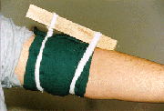

3.9.3. ТЕХНИКА НАЛОЖЕНИЯ ЖГУТА
Лицо, накладывающее жгут, располагается снаружи от конечности. Жгут подводят под конечность выше раны. Одна рука накладывающего жгут, находится с наружной, а другая с внутренней стороны конечности. Жгут растягивают и растянутым участком накладывают на область прохождения основного сосуда. Первый тур делается перекрестом, чтобы сразу остановить кровотечение и предупредить его ослабление. Все время натягивая жгут, оборачивают его вокруг конечности несколько раз так, чтобы ходы жгута ложились рядом, не поверх друг друга, а площадь соприкосновения жгута с кожей была возможно шире. Концевой крючок жгута в конце закрепляют на цепочке второго конца. При наложении жгута следует соблюдать следующие правила: Чтобы не сдавливать кожу и не вызвать некроз, ее нужно защитить мягкой прокладкой из бинта или любой другой ткани (полотенце, разорванная рубашка и т.д.). Жгут можно накладывать также прямо на одежду, предварительно расправив ее складки. Не следует накладывать жгут в средней трети плеча и в верхней трети голени, чтобы не травмировать лучевой и малоберцовый нервы. Перед наложением жгута конечность поднимают, чтобы создать отток венозной крови. Жгут накладывают проксимальнее раны, как можно ближе к ней, без чрезмерного затягивания до прекращения кровотечения из раны и исчезновения пульса на периферических артериях. Давление жгута должно превышать артериальное давление в месте его наложения не более чем на 15-20 мм. рт.ст. Жгут должен быть заметен на раненом. О времени наложения его делают пометку на плотной бумаге и подкладывают ее под тур жгута или вкладывают в карман пострадавшего. В летнее время длительность пребывания жгута на конечности не должна превышать 2 часа, а в зимнее 1 час.
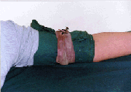

3.9.4. ОСТАНОВКА КРОВОТЕЧЕНИЯ ПРИ ПОВРЕЖДЕНИЯХ СОННОЙ АРТЕРИИ
При ранении сонной артерии и ее наружных ветвей кровотечение вначале останавливают пальцевым прижатием общей сонной артерии к поперечным отросткам шейных позвонков. Затем накладывают давящую повязку на шею с поврежденной стороны в месте проекции сонной артерии. Со здовой стороны создают противоупор. Противоупором может служить поднятое кверху плечо, однако лучше использовать отмоделированную лестничную шину Крамера. Затем накладывают жгут на давящую повязку и туго прибинтовывают вокруг шеи, закрепляя на стороне противоупора.
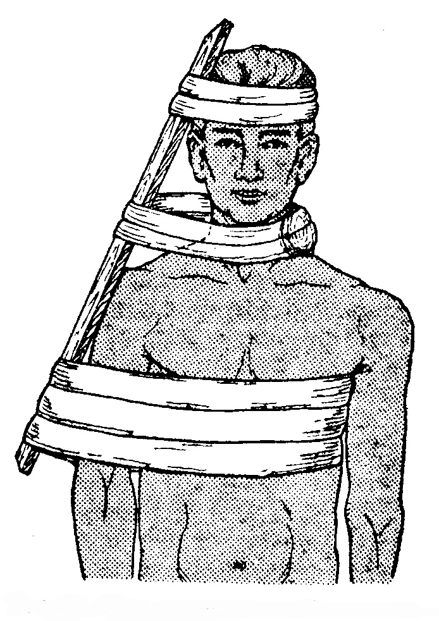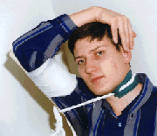
Рис. . Наложение жгута при повреждении сонной артерии.

3.9.5. НАЛОЖЕНИЕ ЖГУТА ПРИ ПОВРЕЖДЕНИЯХ ПОДМЫШЕЧНОЙ АРТЕРИИ
При повреждениях подмышечной артерии жгут накладывают в виде восьмерки с переходом на противоположную поверхность туловища. При этом, вначале (до наложения жгута) в проекции поврежденной артерии (подмышечную впадину) вкладывают давящий валик. Затем поверх валика накладывают жгут и осуществляют его перекрест на надплечье с поврежденной стороны. Жгут закрепляют на противоположной боковой поверхности грудной клетки. При этом, чтобы избежать сдавления мягких тканей, желательно подложить толстую марлевую повязку или валик.
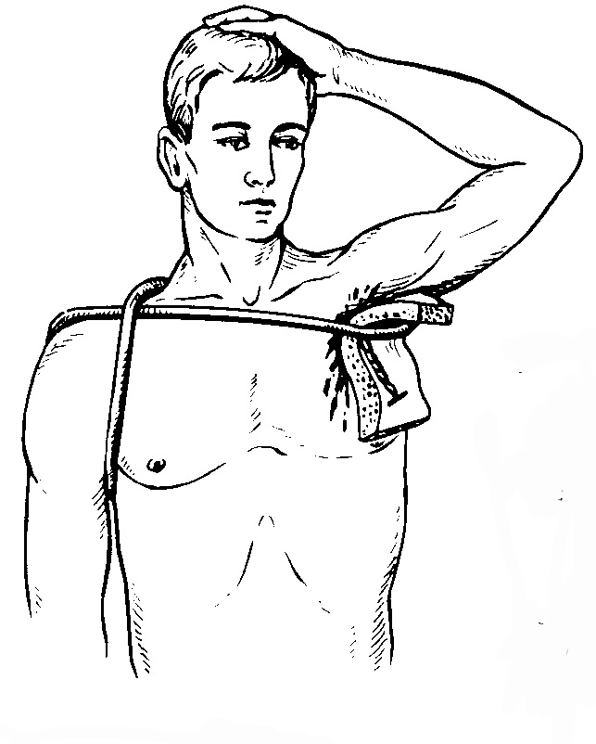

3.9.6. НАЛОЖЕНИЕ ЖГУТА ПРИ ПОВРЕЖДЕНИИ БЕДРЕННОЙ АРТЕРИИ В ВЕРХНЕЙ ТРЕТИ
При повреждении бедренной артерии у проксимальной части конечности жгут накладывают в виде восьмерки. Вначале в проекции поврежденной артерии (паховой области) накладывают давящий валик. Жгут накладывают вокруг конечности, перекрещивая его над валиком и затем переходя на туловище закрепляют на противоположной (здоровой) стороне.
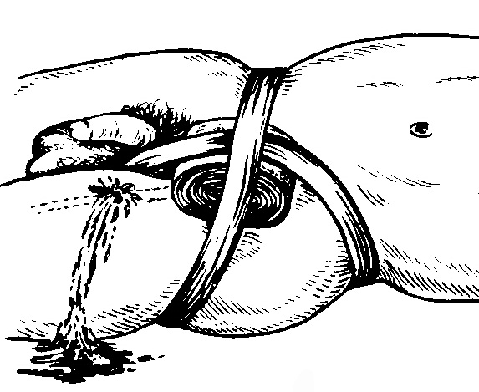

Раздел 4. Травматический шок и СДС

4.1. ОПРЕДЕЛЕНИЕ СТЕПЕНИ ТЯЖЕСТИ ТРАВМАТИЧЕСКОГО ШОКА ПО КЛИНИЧЕСКИМ ДАННЫМ
При I-ой степени тяжести травматического шока кожные покровы бледны. Пульс 100 ударов в минуту, АД 100/60 мм. рт.ст., температура тела нормальная, дыхание не изменено. Больной в сознании, возможно некоторое возбуждение. Индекс шока меньше единицы. IIая степень кожные покровы бледны. Пульс 110 -120 ударов в минуту. АД 90-80/60-50 мм. рт.ст., температура тела понижена, дыхание учащенное. Больной в сознании, не заторможен. Индекс шока равен единице. III-ья степень кожные покровы бледны и покрыты холодным потом. Пульс нитевидный, сосчитывается с трудом, свыше 120 ударов в минуту, АД 70-60/60-40 мм.рт.ст., температура тела ниже 35 градусов С, дыхание учащено. Пострадавший вяло реагирует на раздражение. Индекс шока больше единицы. Далее развивается терминальное состояние ( шок IV-ой степени).

4.2. МЕРОПРИЯТИЯ ПЕРВОЙ МЕДИЦИНСКОЙ ПОМОЩИ ПРИ СДС КОНЕЧНОСТЕЙ
Перед освобождением конечности пострадавшего от сдавления необходимо наложить жгут проксимальнее места сдавления, а после освобождения конечность туго забинтовать с захватом здоровых тканей проксимальнее уровня сдавления. Это способствует уменьшению отека и всасывания продуктов распада поврежденных (раздавленных) тканей. После этого жгут снять. Необходим холод (лед, снег, холодная вода) для предупреждения развития массивной гиперкалиемии, снижения чувствительности тканей к гипоксии. Обязательны иммобилизация конечности, введение обезболивающих средстав, дача таблетированных антибиотиков. При длительных сроках сдавления и явной нежизнеспособности конечности жгут не снимают до ампутации.

Раздел 5. Термические поражения

5.1. ОПРЕДЕЛЕНИЕ ГЛУБИНЫ И ПЛОЩАДИ ОЖОГОВ
Внешние признаки термического поражения следующие. Для ожогов I степени характерны гиперемия, для II степени сочетание гиперемии кожи, умеренного ее отека и образование пузырей, наполненных прозрачным содержимым. При ожогах пламенем IIIа степени кожа сухая, желто-бурого или темно бурого цвета, пергаментной плотности. Достоверным признаком ожога IIIб степени является наличие тромбированных вен под сухим, плотным, темно-коричневым струпом. Признаком глубокого поражения на пальцах является отделений ногтей с обнажением ярко-розового ногтевого ложа. Крупные пузыри у детей свидетельствуют о возможном поражении всей толщи кожи. Ожоги IV степени - обугливание ткани. Если толстый струп разрывается, под ним видны измененные мышцы, сухожилия, а при поверхностном расположении и кости.1Диагностическая проба: определение болевой чувствительности ожоговой поверхности уколы иглой в различные участки обожженной кожи либо прикосновение марлевым шариком, смоченным спиртом. Участки ожога II степени всегда резко болезненны. При ожогах IIIа степени чувствительность резко снижена или отсутствует, при ожогах IIIб отсутствует.Кроме определения глубины ожога для суждения о его тяжести необходима объективная оценка пораженной площади поверхности тела. При этом имеет значение не столько абсолютный размер ожоговой площади, сколько относительный, выраженный в процентах к общей площади поверхности тела. Наибольшее распространение получили следующие методы определения площи ожогов.
1 Правило "девяток" Уолеса. Согласно этому правилу площадь кожных покровов отдельных частей тела и конечностей составляет: головы и шем 9%, поверхности тела: груди 9, живота 9, спины -9, поясницы и ягодиц 9, рукпо 9, бедер по 9, голени и стоп по 9%, промежности и наружных половых органов 1% площади поверхности тела. "Правило девяток" целесообразно применять при определении площади поверхности тела с обширными ожогами.
2. Способ ладони И.И. Глумова удобен при определении небольших участков ожоговой поверхности, когда с помощью ладони, площадь которой приблизительна равна 1-1,2% площади поверхности тела человека, определяется площади глубокого или поверхностного ожога. При ограниченных поражениях ладонью измеряют площади ожога, при субтотальных поражениях площадь непораженных участков за вычетом полученной цифры из 100%.Для определения площади ожогов при составлении документации наносят на контурное изображение тела человека силуэты ожоговых ран. Наиболее прост и точен способ В.А.Долинина (1960): контуры ожога наносят на силуэт человеческого тела, разделенный на 100 сегментов, каждый из которых соответствует 1% площади поверхности тела. Такая схема-сетка вносится в историю болезни с помощью резинового штампа.

5.2. ТУАЛЕТ ОЖОГОВОЙ РАНЫ
Кожу в окружности ожогов обрабатывают спиртом. С ожоговой поверхности удаляют инородные тела, отслоенный эпидермис, вскрывают и опорожняют пузыри. Загрязненную ожоговую поверхность очищают и обрабатывают тампонами, смоченными 3% раствором перекиси водорода. На рану накладывают повязку с 5% синтомициновой эмульсией, 0,5% фурацилиной или другой антисептической мазью. При глубоких ожогах применяют влажно-высыхающие повязки, смоченные раствором фурацилина (1:5000) или других антисептических средств.

5.3. РАСЧЕТ ИНФУЗИОННОЙ ТЕРАПИИ ПРИ ОЖОГОВОМ ШОКЕ
Количество жидкости для инфузионной терапии при ожоговом шоке рассчитывается по формуле Эванса: А+Б+С, где А - это коллоиды, Б - кристаллоиды, С - 5% раствор глюкозы 2000 мл. Количество коллоидов и кристаллоидов рассчитывается по формуле: 1 мл х вес больного (в кг.) х на процент площади ожога. Величина 5% раствора глюкозы всегда постоянна 2000 мл. Расчет количества жидкости по формуле Брукса (армейский госпиталь США) при лечении ожогового шока открытым способом производят по формуле А+Б+С. При этом расчет кристаллоидов и коллоидов выглядит следующим образом: А - (коллоиды)= 0,5 мл.х вес больного х на процент площади ожога, Б - ( кристаллоиды) =1,5 мл.х вес больного х на процент площади ожога. С - постоянная величина2000 мл 5% раствора глюкозы.

Раздел 6. Инфекционные осложнения ранений

6.1. СПЕЦИФИЧЕСКАЯ ПРОФИЛАКТИКА СТОЛБНЯКА
Экстренную специфическую профилактика столбняка проводят при: травмах с нарушением целости кожных покровов и слизистых обморожениях и ожогах внебольничных абортах родах вне медицинских учреждений гангрене или некрозе тканей любого типа укусах животными проникающих повреждениях желудочно-кишечного тракта Для экстренной специфической профилактики столбняка применяют: АС анатоксин и ПСС противостолбнячную сыворотку. Для необходимости проведения специфической профилактики принято определять титр антител в крови. Однако, на практике отсутствует возможность и необходимое материальное обеспечение для данной процедуры. Поэтому, можно руководствоваться следующей схемой. Если с момента последней вакцинации прошло не более 2-х лет, профилактику столбняка не проводят. При условии, что прошло более 2-х лет с момента вакцинации, но менее 10 лет, не обходимо ввести 0,5 мл АС. Если сведений о вакцинациях нет или прошло более 10 лет с момента последней вакцинации, профилактика проводится по полной схеме, которая включает введение 1 мл АС и 3000 ЕД ПСС по методике Безредко ( описано ниже). АС вводят подкожно в подлопаточную область. Перед введением ПСС(методика Безредко) для выявления чувствительности к чужеродному белку в обязательном порядке ставят внутрикожную пробу с разведенной 1:100 сывороткой, которая находится в коробке с препаратом (ампула маркирована красным цветом). Для постановки внутрикожной пробы используют индивидуальную ампулу, а также стерильный шприц с делением на 0,1 мл. и тонкую иглу. Разведенную сыворотку вводят внутрикожно в сгибательную поверхность предплечья в объеме 0,1 мл. Учет реакции проводят через 20 мин. Пробу считают отрицательной, если диаметр отека или покраснения, появляющегося на месте введения, меньше 1 см. Пробу считают положительной, если отек или покраснение достигает в диаметре 1 см. и более. При отрицательной внутрикожной пробе из ампулы (маркированной синим цветом) ПСС вводят подкожно в объеме 0,1 мл. При отсутствии реакции, через 30 мин. вводят стерильным шприцем остальную дозу сыворотки, ампула с которой должна сохраняться закрытой стерильной салфеткой. Лицам с положительной внутрикожной пробой или в случаях появления анафилактической реакции на подкожную инъекцию 0,1 мл. ПСС дальнейшее введение ПСС противопоказано. Все лица, получившие активно-пассивную профилактику, для завершения курса иммунизации через 6-12 месяцев должны быть ревакцинированы путем введения 0,5 мл. АС. Сывороточная терапия столбняка проводится с помощью противостолбнячной сыворотки и анатоксина. Противостолбнячную сыворотку (ПСС) применяют в течение двух дней по 100.000 МЕ в день (50.000 МЕ внутримышечно, 50.000 МЕ внутривенно) после предварительной внутрикожной пробы. Перед внутривенным вливанием сыворотку разводят в 10 раз в теплом физиологическом растворе. Анатоксин 0,5 мл вводят трижды внутримышечно с интервалом в пять дней.

6.2. СПЕЦИФИЧЕСКАЯ ПРОФИЛАКТИКА АНАЭРОБНОЙ ИНФЕКЦИИ
Для профилактики анаэробной инфекции применяется противогангренозная сыворотка. Профилактическая доза сыворотки составляет 30 тыс. МЕ, т.е. по 10 тыс. МЕ сывороток antiperfringens, antioadematiens и antisepticum. Лечебная доза сыворотки составляет 150.000 МЕ. Ее можно вводить внутримышечно и внутривенно в виде поливалентной смеси по 50.000 МЕ сывороток антиперфрингенс, антиэдематиенс и антисептикум. Сыворотку для внутривенного введения разводят в 5-10 раз в теплом физиологическом растворе и после предварительной десенсибилизации по Безредко (методика описана выше) вливают капельным методом. Одновременно с внутривенным введением сыворотку вводят и внутримышечно для создания депо.

Список литературы
- Юмашев Г.С. Травматология и ортопедия.- М., 1990.
- Военно-полевая хирургия/ Под ред. К.М.Лисицына и Ю.Г.Шапошникова.- М., 1982.
- Маркс В.О. Ортопедическая диагностика.- Минск, 1978, 512 с.
- Доэрти М., Доэрти Д. Клиническая диагностика болезней суставов.- Минск, 1993.

